城市计算：概念，方法和应用

城市一体化进程的快速提高在大大提高人们生活现代化水平的同时也产生了一些较大的问题，例如交通拥挤，能源消耗与污染问题。城市计算致力于使用从城市中集成的数 据来处理这些问题（如交通流，人员移动和地理位置数据）。城市计算把城市遥感，数据管理，数据分析和服务提供联系起来，然后将其转换为一个周期性稳步提高人们生活水平，城市操作系统和环境的过程。城市计算是一个将计算机科学和传统城市相关领域（如交通，土木工程，环境，经济，生态和社会学等城市范围内的学科）融合的交叉学科领域。本文首先介绍了城市计算的概念，从计算机科学的角度讨论它的框架和关键挑战。第二，我们将城市计算的应用划分为7类，包括城市规划，交通，环境，能源，社会，经济和公共安全，同时给出各类有代表性的情况。第三，我们将城市计算的代表性技术划分为4个方面，分别是城市遥感，城市数据管理，机构数据的知识融合以及城市数据可视化。最后，我们给出了城市计算的发展前景，提出了几个在这个领域内还未进行过的研究课题。

分类和主题描述：H.2.8[数据集管理]：数据集应用——数据挖掘，空间数据集和GIS；J.2[工程物理学]：地球和大气科学，数理统计；J.4[社会行为学]：经济，社会学；G.1.6[优化]；G.1.2[近似]；E.1[数据结构]；E.2[数据存储表现]

一般术语：算法，度量，实验

关键词组：城市计算，城市信息学，大数据，人类移动，城市动力学，城市遥感，知识融合，异构数据计算，轨迹

# 1 简介

城市一体化进程的快速提高促使产生了一批大城市，这在提高人们生活现代化水平的同时也产生了一些较大的问题，例如空气污染，不断增长的能源消耗以及交通拥堵。考虑到城市的复杂性和动态性，这些问题的解决显得几乎不可能。近来，遥感技术和大规模计算基础设施的建设促使产生了多样的城市空间内的大数据（例如人类移动，空气质量，交通模式和地理数据等）。如果能正确利用这些蕴含这丰富的城市信息的大数据，那么将可以有效的帮助解决上面提出的问题。例如，我们可以通过分析城市范围内的人类移动数据来检测城市道路网络中的潜在问题。这些发现可以更好的帮助城市未来的规划[1]。另一个例子就是通过学习空气质量和起来数据源（如交通流，特征点[2]）之间的相关关系，我们可以发现城市空气污染源。

受建立更智能城市的机遇的启发，我们提出一种版本的城市计算，旨在充分释放从城市空间中收集的大容量异构数据的隐藏信息，然后将这些信息应用到解决当今城市面临的主要问题上。简而言之，我们可以**使用大数据来解决大城市中的大问题**，如图1所示。

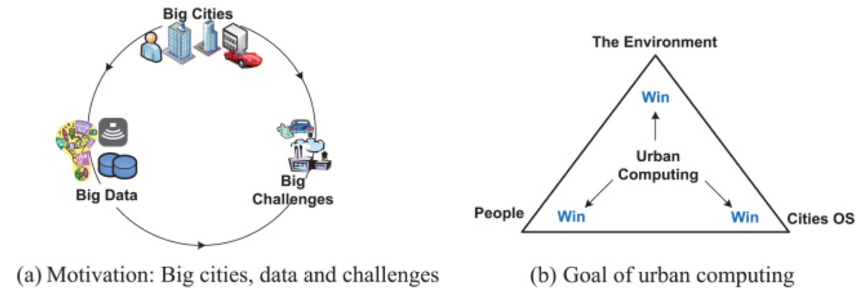

图 1 城市计算驱动和目标

虽然城市计算的概念在已经提出很长一段时间[3][4]，但到目前为止，其还是一个比较模糊的概念，有许多问题悬而未决。例如，城市计算的核心研究问题是什么？研究主题面临的挑战是什么？城市计算的主要方法有什么？这个领域的代表应用有什么以及城市计算系统是如何运作的？

为了解决这些问题，我们在这片文章中系统的给出了城市计算的介绍，包括总体框架，主要研究问题，方法和应用。本文将有助于领域内更好的理解和探索城市计算这个初期领域，然后能给出有质量的研究结果和系统帮助建设更加绿色和智慧的城市。除此之外，城市计算是一个将计算机科学和传统城市相关领域融合的交叉学科领域，其中传统城市相关领域有交通，土木工程，环境，经济，生态和社会学等。本文主要从计算机科学方面讨论上述问题。

后文主要按照如下方式组织：在第二部分，我们介绍城市计算的概念，给出总体框架以及框架中每一步的主要挑战，同时也讨论了城市计算领域常用的数据集。在第三部分，我们将城市计算的应用分为7类，然后给出了每一类的代表情况。在第四部分，我们介绍了在具体的城市计算的情况中常用的四种方法。在第五部分，我们对文章进行总结，同时提出了几个未来研究方向。

# 2 城市计算框架

## 2.1 定义

城市计算是一个获取，集成，分析从城市中各种数据源中得到的异构大数据来解决城市现有问题（如空气污染，持续增长的能源消耗和交通拥堵）的过程，数据源包括传感器，设备，汽车，建筑和人类。城市计算将普通的城市中无处不在的传感器技术，先进的数据管理和分析模型，新颖的可视化方法联系起来，以此来创造三赢的提高城市环境，人类生活质量和城市操作系统的解决办法，如图1(b)所示。城市计算也帮助我们认识城市现象的本质，甚至预测城市的未来。城市计算也是一个融合计算机科学和传统领域（如城市交通，土木工程，经济，生态和社会学）的交叉学科领域。

## 2.2 总体框架

图2表示城市计算的总体框架，其由四层构成，分别是城市遥感，城市数据管理，数据分析和服务提供。以城市异常检测为例[5]，如下为简要的框架运作介绍。

在城市遥感这一步，我们利用GPS传感器或者人类的移动手机信号来不断的获得人类移动信息（如城市道路网络中的路径选择行为）。我们也不断的收集人们发送到因特网上的社交信息。在数据管理这一步，人类移动和社交数据通过一些索引结构很好的组织起来，此索引结构能同时合并时空信息和内容来支持高效数据分析。在数据分析这一步，一旦发现异常，我们可以识别到人们移动显著有别于其原有模式的位置。同时我们可以通过从位置和时间相关的社交数据中挖掘具有代表性的条目来描述异常。在服务提供这一步，发生异常的道路位置及其描述就会被发送给附近的司机，这样他们就可以选择避开此异常路段。除此之外，异常信息也会被发送给交通部门来分散交通，诊断异常。此系统不断重复上面的过程来保证城市异常被及时有效检测到，以此来提高人们的驾驶体验同时减少交通拥堵。

与其它基于单一数据-任务框架的系统（如网络搜索引擎）相比，城市计算拥有多数据-多任务的框架。城市计算的任务包括提高城市规划水平，降低交通拥堵，减少能源消耗以及降低空气污染。另外，在一个任务中，我们通常需要利用多样的数据源。例如，上面提到的异常检测就用到了人类移动数据，道路网络和社交数据。不同的任务可以通过结合从框架中的不同层使用不同数据获取方式，管理方式和分析技术的得到的不同数据源完成。

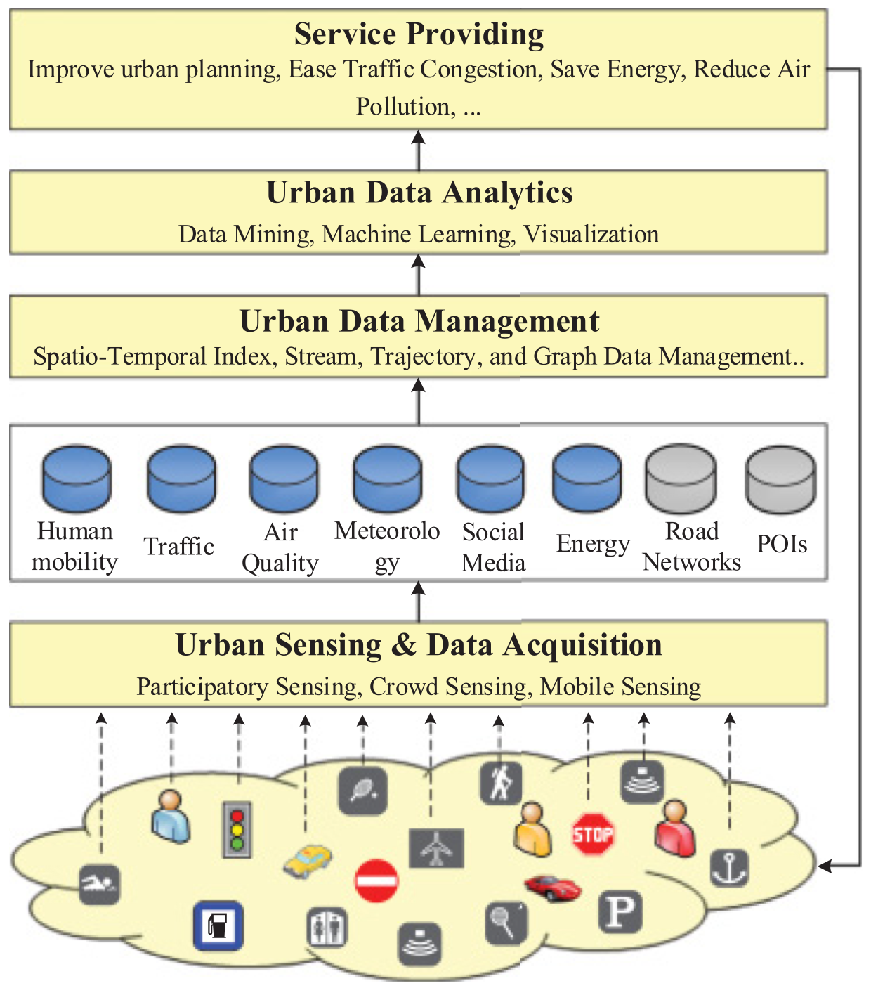

图 2 城市计算总体框架

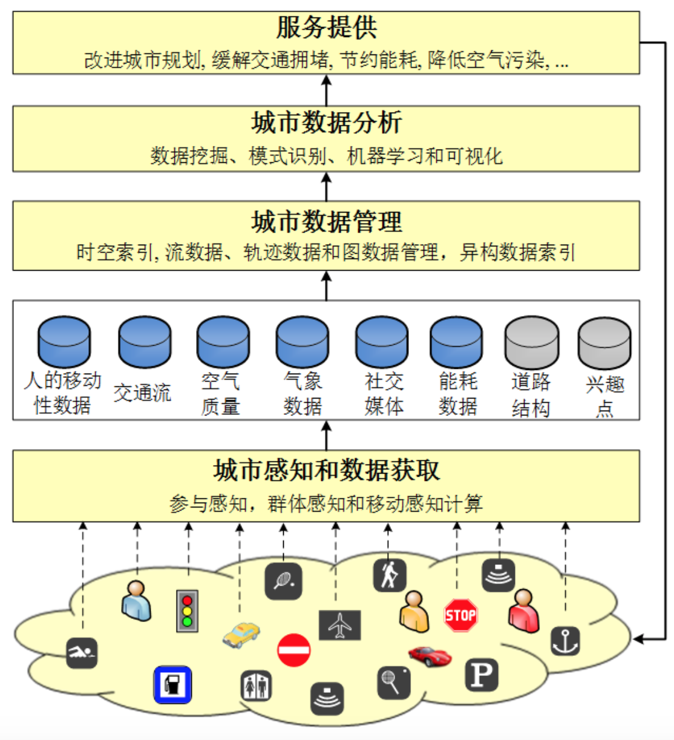

## 2.3 主要挑战

城市计算的目标和框架导致如下三种主要挑战：

### 2.3.1 城市遥感和数据获取

首先的困难是可以*无处不在*的搜集*城市范围*内的数据的数据获取技术。考虑到斜体条目的叙述，这是一个重要的问题。监测一段道路上的交通流很容易，但是持续不断的获取城市范围内的交通状况十分困难，因为并不是每一段道路上均有传感器。建立新的遥感基础设施可以达到这一目的但是反过来会加重城市负担。探索如何巧妙的利用现有的城市基础措施达到目的显得尤为必要。**将人类看做传感器**是一个很好的可以帮助解决这一问题的概念。例如，当用户在社交网站上发布消息时，他们也同时帮助我们了解到其周围发生的事件。当许多人在一条道路网络中时，他们的GPS轨迹也反映了交通模式和异常。然而，任何事物都有两面性，**尽管人类作为传感器有其灵活性和智能性，同时也带来了三个困难**（我们将在4.1中进行讨论）：

* **能源消耗与政策：**这是一个重要的参与式遥感应用问题，用户主动的贡献他们的数据（通常使用智能手机）来节省智能手机能源同时在遥感过程中保护自身隐私。这是在能源，隐私和共享数据使用下的一个折衷[6]。
* **松散控制和不均匀分布的传感器：**我们可以将传统传感器安装在任何地方，同时设置其以固定的频率发送传感数据。然而，**我们不能控制人类发送数据的时间和频率**。在一些区域内某时段内甚至没有人出现（如没有遥感数据），不可避免的造成**数据丢失和稀疏问题**。另一方面，一些区域的用户集成内容可能出现**冗余**，带来不必要的存储负担。除此之外，我们获取的数据总是来自一部分用户，因为不是所有人都共享数据。样本数据的分布可能与整体数据集的分布存在偏差，其取决于人类的移动。
* **非结构化，隐含，噪声数据：**传统传感器集成的数据通常是结构化的，明确的，干净的以及易懂的。然而，**由用户贡献的数据通常格式不一例**如有文字信息和图片或不能像使用传统传感器数据那样带给我们一个明确的结论。同时，以人类作为传感器的信息噪声显著。

以论文[7]为例来说明这两个挑战。在例子中，张等旨在利用配有GPS的出租车司机作为传感器来检测一个加油站的排队时间以及推测该地在加油的汽车数量。这样做的目标是估计一个加油站的汽油消耗量，最终估计出在一个时间段内城市的汽油消耗量。在这项应用中，我们获得的是出租车司机的GPS轨迹，其并没有明确的告诉我们结果。除此之外，我们不能保证在每个加油站的任何时间都有出租车司机，由此带来数据丢失的问题。同时加油站中出租车的存在可能与其他类型的车不同；例如观察加油站中的更多出租车并不代表更多其他的汽车。还有就是出租车司机可能将车停在加油站附近的位置休息或等红灯。这些来自GPS轨迹的数据都是噪声。简而言之，我们通常需要从人类传感器集成的局部，有偏差，噪声和隐式的数据中学习我们真正需要的内容。

### 2.3.2 异构数据计算

* 从异构数据中学习交互增强知识：解决城市挑战包括范围很广的因素（如探索环境污染包括交通流，气象学和土地使用的同步学习）。然而，现有的数据挖掘和机器学习技术通常掌控一种类型的数据。例如，计算机视觉是处理图像，自然语言处理基于文字。根据文献2和文献[8]，同等的对待从不同数据源中得到的特征（如简单的将这些特征置于一个特征向量中，然后将其放入分类器模型中）并不能得到最好的结果。除此之外，在应用中使用多元数据源会产生高维空间，从而加重数据稀疏化问题。如果不正确的处理，过多的数据源甚至会降低模型的表现。因此需要一种先进的数据分析模型来从不同的异构数据源（包括传感器，人类，汽车和建筑数据）中学习交互增强知识。
* 高效的学习能力：许多城市计算情况需要及时的反馈，如检测交通异常和监测空气质量等。除了仅仅通过增加机器数量来提高计算速度之外，我们需要将数据管理和挖掘以及机器学习算法综合运用到计算框架中来提供高效的知识发现能力。除此之外，传统的数据管理方法技术通常是为单一模型数据源设计的。一种先进的能组织多元数据（如流，空间和文本数据）的管理方法目前还没有。因此，多元异构数据计算是数据和算法的融合。在4.3中做详细讨论。
* 可视化：大量数据带来了大量需要被很好的表示的信息。将原始结果可视化可以激发出解决问题的新观点，同时将计算结果可视化可以直观的表现其蕴含的知识以此来帮助做决策。数据可视化也可指彰显不同因素之间的相关关系或因果关系。城市计算具体情况中的多元数据的可视化会导致高维的视图，例如空间，时间和社会。如何以不同的视图关联各种数据，检测模式和趋势是很具挑战性的。除此之外，当面对多种类型和大容量数据时，如何得到能够帮助人们提出新假设的交互式可视化结果[9]更加困难。这要求将实时的数据挖掘技术综合运用到城市计算目前还未考虑的可视化框架中。

### 2.3.3 现实与虚拟世界复合系统

与数据的集成和消耗都在数字虚拟世界的搜索引擎或电子游戏不同，城市计算从两个世界同时集成数据（如将社交与交通结合起来）。可选的，数据（如汽车的GPS轨迹）在现实世界中集成然后再传送到数字虚拟世界，如云系统。当数据与其他数据源在云端被处理后，从中获得的信息就会通过移动客户端反馈给现实世界中的用户（如驾驶方向建议，出租车拼车以及空气质量监督）。这种双世界系统的设计比传统的只在单个世界里运行的系统更加具有挑战性，因为这样的系统需要同时和以不同的格式和频率接收和发送数据的许多设备和用户交流。

## 2.4 城市数据

在这一部分，我们将简要的介绍在城市计算中常用的数据源，同时简要的说明在使用这些数据源时常见的问题。

### 2.4.1 地理数据

在城市计算的实例中，道路网络数据是最常用到的一种地理数据，例如，交通监控和预测[10]，城市规划[11]，路线[12]，以及能源消耗分析等，其通常被表示为由一系列边（代表道路段）和一组点（代表道路交叉口）构成的图。每一个点拥有独立的地理坐标；每一条边由两个点和他们之间的地理空间点序列描述。其他的一些属性，如长度，限制，道路类型，道路数量也被关联到边中。

兴趣点（POI），例如一个餐厅或商店，通常用名字，地址，类型和一个空间坐标描述。一个城市中有大量的POIs，它们的信息可能随时间而改变（如一个餐厅更改了它的名字）。因此，搜集POI数据不简单。通常来说，有两种产生POI数据的方法。**一种是从已有的黄页数据中获取**，使用一种地理编码方法自动的将文字地址转换为地理位置坐标。**另一种方法是在现实世界中手动搜集POI信息**，例如，携带一个GPS记录仪取记录一个POI的地理坐标。一些地图数据提供者主要使用后一种方法，如Navinfo何AutoNavi。最近，一些基于位置的社交网络服务如Foursquare允许终端用户在系统中创建新的POI，如果此POI尚未被包含在内。为了包含足够大的POIs，大量使用的在线地图服务，如Bing和Google地图，通常结合上述的两种方法来搜集POI数据。因此也产生了许多问题。例如，我们如何确认哪一种POI信息是正确的呢？有时一个错误的POI地理坐标会将人们带向一个错误的地方。或者说我们如何将使用不同方法搜集到的POI数据结合起来呢[13]？

国家使用数据描述一个地区的功能，例如住宅区，郊区和森林，实际上由城市规划者规划，概括的用卫星图像测量。例如美国地理调查局将每30m $×$ 30m的方形土地划分到21类的地被植物中，如草地，水和商业。在许多发展中国家，城市中随时间推移增加了许多新的基础设计，同时一些老旧建筑被拆除，城市的现状也许同其原始的规划有所不同。由于卫星图像不能区分有划分的条形地区，例如教育，商业和住宅地区，获取大城市的现有土地使用数据并不容易[14]。

### 2.4.2 交通数据

有许多搜集交通数据的方法，如使用**循环传感器，监控摄像头以及流动车**。循环传感器通常以成对的形式装配在主要道路上（如高速路）。这种传感器监测一辆汽车穿过两个连续监测器的时间间隔而不是绝对时间。一直每一对循环监测器的距离，我们可以根据时间间隔计算得到汽车的速度。统计在一段时间内通过一堆循环监测器的汽车数量，我们就得到了这条路上的交通流量。考虑到部署和维护循环监测器的经济和人力成本巨大，此类交通监控技术通常只运用到主要道路上而非级别较低的路段。因此，循环监测器的覆盖面积有限。除此之外，循环监测器无法告知我们汽车在一段道路上和道路件的行驶方式。一辆汽车在交叉口消耗的时间（如等红灯和转弯）不能在此类数据中被识别。

监控摄像头在城市区域中广泛分布，生成大容量的反映交通状况的图片和录像。这些数据向人们展示了一种虚拟的交通状况。然而，将图片和录像自动转换为具体的交通流量和速度仍然是一件比较困难的事情。将使用一个位置训练得到的机器学习模型运用到另一个位置是十分困难的，因为他们具有不同的道路结构和不同的摄像头设置，例如高度，角度和焦点。因此，使用这种方法监测城市范围内的交通状况主要依靠人力执行。

流动车信号是通过带有GPS传感器的车辆穿梭城市获得。这些车辆的轨迹会被发送到一个中央控制系统，然后将其匹配到相应的道路网络中来获取速度和道路段。基于各种原因，许多城市早已在出租车，公交车和物流车中安装了GPS传感器，因此流动车数据已经被广泛接收。相对于循环监测器和摄像头监督的方法，流动车交通监控方法有更好的灵活性以及更低的配置成本。但是，流动车的覆盖面依靠这些车辆的分布，这种分布可能随时间而变，同时，在一个时间段内的数据可能有偏差。换句话说数据稀疏的问题依旧存在，解决这个问题需要依靠更加先进的能依靠有限数据恢复城市方位内交通状况的探索技术。文献[15]给出了针对将出租车GPS轨迹转换为社会与社区动态的调查。

### 2.4.3 手机信号

一条电话记录（CDR）包括其详细的属性，如打电话与接电话的双方，开始时间以及持续时间。根据此信息，我们可以得到个体的行为或者建立不同用户之间的关系网络。也可以推测用户间的相似性。另一种手机信号的分类更加关注于用户的位置而不是手机之间的交流。使用三角位置算法，一个手机的位置粗略的由三个或多个基站计算得到。这种数据可以代表城市范围内的人员移动，同时亦可以永磊检测城市异常或者从长期来看，可以用来学习城市功能区域和城市规划。有时两种类型的手机数据会被集成使用（如有手机之间的交流记录和每个手机的位置）。

### 2.4.4 交换数据

人们在城市中穿梭的时候会产生大量的交换数据，例如地铁或公交车刷卡数据以及停车场买票数据。在城市交通运输系统中，有大量刷卡数据可用，人们在上地铁或公交车前都会刷RFID卡。一些系统还会要求人们在下地铁或公交车时也刷卡。每一项交易记录包括时间戳，起始/到达站，站点ID以及乘车费用。这是另一种表示城市范围内人群移动的数据。

在街边停车通常会通过停车仪进行收费。停车场的收费记录一般包括付费时间以及费用。这种数据代表了一个地方的汽车量，这不仅可以用来提升城市停车区域的基础设施建设，同时也可以用来分析人们的行车模式。后一种还可以用来帮助商业广告选址。

### 2.4.5 环境监测数据

气象数据包括湿度，温度，气压，风速和天气状况，这些可以从公共网站爬虫得到。空气质量数据，如 ${PM}_{2.5},{NO}_{2},{SO}_{2}$ 浓度可以从空气质量监测站得到。 ${SO}_{2},CO$ 的浓度甚至可以通过便携式传感器测量到。当向人们描述时，空气质量是以AQI指数和类别呈现的，例如优，良和污染。受各种复杂因素的影响，如交通流和地形，空气质量于不同位置和时间变化很大。因此，有限的监测站不能很好地显示整个城市的空气质量。

噪声数据是另一种对人们身心由直接印象的环境数据。噪声污染的测量取决于噪声强度以及人们对噪声的承受力[16]；后一种变化随时间改变。在纽约，有一个专门供人们通过电话投诉的311台。每一个投诉包含时间戳，位置和类别。噪声在这些投诉中占据第三多的位置。这种数据可以用来诊断一个城市的噪声污染。

卫星遥感使用不同波长的射线扫描地球表面可以得到大范围内的生态和气象图。

### 2.4.6 社交网络数据

社交网络数据包含两个部分，一是社交结构，通常用图表示，代表用户间的关系，相关性或交互。二是用户产生的社交媒体信息，例如文本，照片和录像，这里面包含了丰富的用户行为信息。当在社交媒体中添加新的位置时[17]，我们可以对城市区域内的用户移动进行建模，这样可以帮助我们检测和了解城市异常[18][19]。

### 2.4.7 经济

有各种各样的数据可以代表城市的经济动态（如信用卡交易记录，股票价格，房屋价格和人民收入）。如果综合考虑这些数据集，可以捕捉到城市的经济发展节奏，因此用来预测城市未来的经济状况。

### 2.4.8 能源

汽车行驶和加油站消耗的汽油反映了城市的能源消耗。此数据可以之间从各种各样的传感器（如一些保险公司会收集汽车的各类信息）获得或者间接的从其他数据源推断得到（如汽车的GPS轨迹）。此数据可以用来评价城市的能源基础设施建设（如加油站的分布），计算汽车排放的污染物量或者发现最省油的行驶路线。除此之外，公寓或者建筑的用电量可以用来优化住宅的能源使用，调整低需求时段的最大负载。

### 2.4.9 卫生保健

目前已经有大量的由医院和诊所取得的卫生保健和疾病数据。除此之外，可穿戴设备使人们能够监控自己的健康状况，如心率，脉搏和睡眠时间。这些数据甚至可以被发送到云端用来进行疾病诊断和远程体检。除了了解个体的健康状况，在城市计算中，我们可以综合利用这些数据集了解环境变化对人们健康的影响。例如，香港空气污染和哮喘发作之间的关系，纽约的城市噪声是如何影响人们的心理健康的？

# 3 城市计算的应用

在介绍常用的城市计算技术之前，我们首先列出7种城市计算场景，如图3所示，分别是城市规划，交通，环境，能源，社交，经济，公共安全保障。选择每种场景中具有代表性的应用，主要关注它的目的，动机，结果和使用的数据。每种应用的方法会在此节简要介绍，但会在第五部分做更多描述。

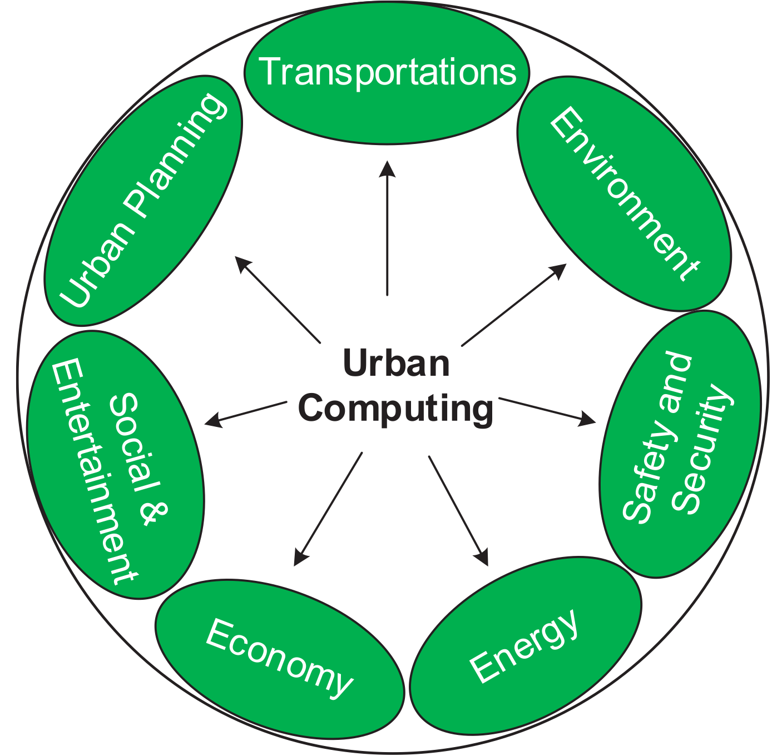

图 3 城市计算应用的主要类型

## 3.1 城市规划中的城市计算

有效的规划对建立智慧城市来说具有十分重要的意义。制定城市规划需要考虑许多方面的因素，如交通流，人类移动，关注点和道路交通网络。这些复杂和快速变化的因素使城市规划成为一个十分具有挑战性的任务。传统上，城市决策者依靠劳动密集型调查来做决策。例如，为了了解城市通勤模式，已经做了一系列基于行程调查数据的研究[20][21]。这些通过调查获得的信息也许还不够有效，且时间上不充足。近来，城市区域内产生的广泛可利用的人类移动数据恰好反映了城市的潜在问题，为城市规划者提供了更好的制定未来规划的机会。

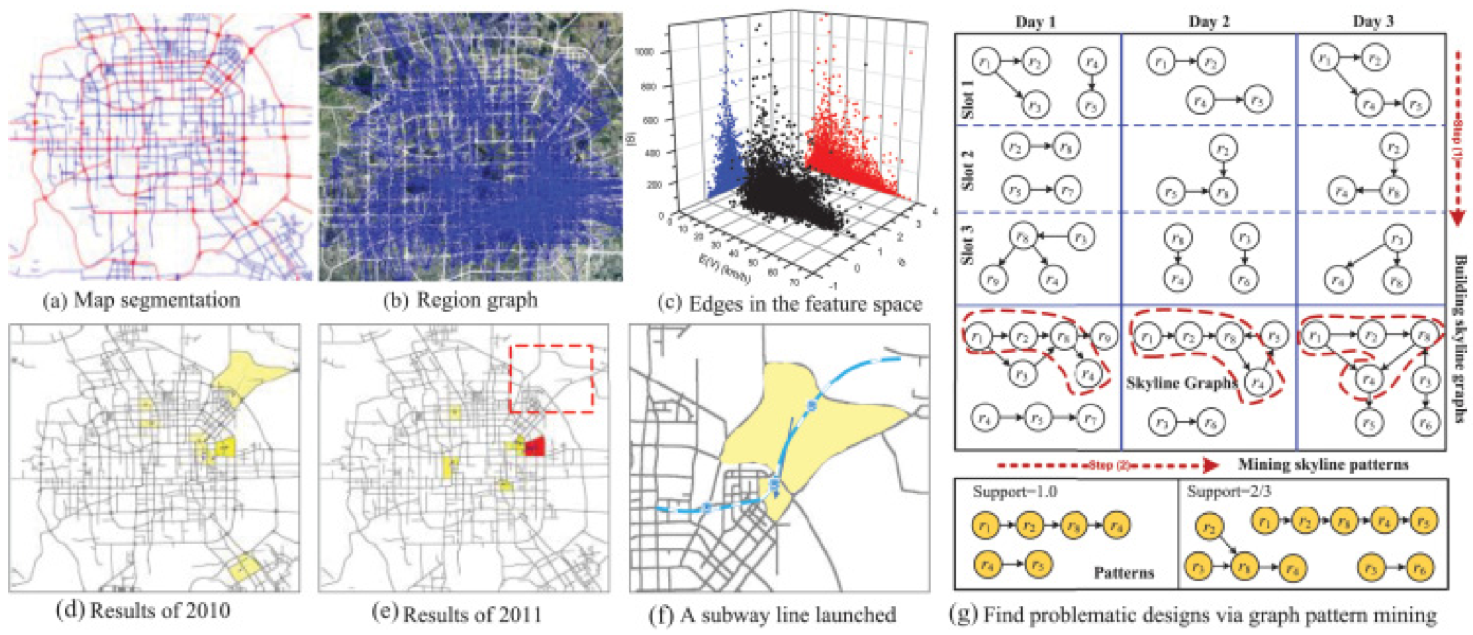

图 4使用出租车轨迹发现北京道路网络的潜在问题

### 3.1.1 发掘运输网络中的潜在问题

文献[22]通过分析北京33000辆出租车3年内的GPS轨迹发掘了北京交通网络中的潜在问题。

其首先使用主要道路将北京城区划分为不相交的区域，如高速公路和主干道[23]，如图4(a)所示。从每辆出租车轨迹中提取的上下客点用来制定这些区域间的原点-终点（OD）转换。区域图便是基于这些OD转换而建，其中点代表区域，边代表两个区域间的转换综合，如图4(b)所示。使用数据驱动的方法，将一天划分为几个时间段，对应于早高峰，晚高峰和其余时间。对每一个时间段，区域图便是基于该时间段出租车轨迹而建立。如4(c)所示，对与每条边相关的出租车轨迹提取出三种特征，包括出租车量（|S|），出租车平均速度E(V)以及绕道比例 $θ$。使用这三种特征的维数空间中点表示一条边，拥有大|S|，小E(V)和大 $θ$ 的点可能具有潜在问题。也就是说，两个区域之间的连接不足以支撑起它们之间的交通行程意味着它们之间具有大的车流量，低速和大绕路比例。

使用skyline算法，可以从每个时间段的数据中检测一系列点，称为skyline边。如图4(g)所示，同一天中不同时间段的skyline边可以连接为skyline图如果它们中有一些空间上重叠的点而且时间上相邻。最后，通过挖掘包含数天的skyline图可以获得一些子图模式；例如， $r_{1}→r_{2}→r_{8}→r_{4}$ 在所有3天中均发生。这些子图模式代表了道路网络中的潜在问题，展现了各个区域间的相关关系以及避免了可能有一些交通事故引起的虚警。通过对比连续两年的监测结果，这项研究还可以评价新建的运输设施是否运行良好。如图4(d),4(e)和4(f)所示，由于新建的地铁路线，2010年检测到的潜在问题在2010年已经消失。简而言之，此地铁线的新增十分有效的解决了之前检测到的问题。

### 3.1.2 探索功能性区域

城市的发展促使产生了不同的功能性区域来满足人们生活的需求同时也体现了有价值的大都市框架智慧组织技术，如教育区，商业区等。这些地区可能是由城市决策者人工建立的，也可能是根据人们的实际生活方式自然形成的，随着城市的发展这些区域的功能和位置也会发生改变。对城市功能性区域的了解有助于调整城市规划同时促进其他决策的实施，如选择一块商业用地。

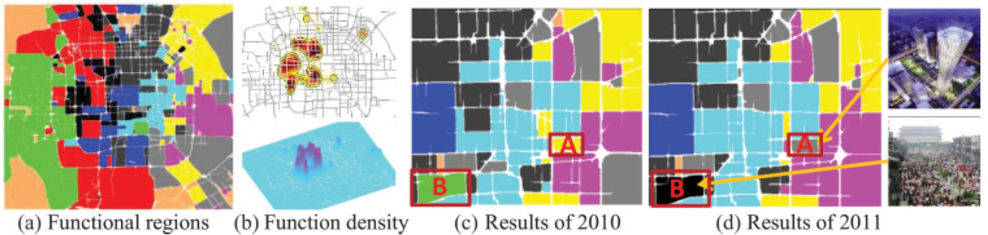

图 5 利用人类移动和POIs识别功能性区域

文献14提出了一种基于区域间人类移动和区域内的POIs位置的探索城市不同功能区域的框架（名为DRoF）。例如，图5(a)中的红色区域代表北京的教育科学区域。然而，一个区域的功能往往是复合的而非单一的，由跨多个功能的分布构成。颜色相同的区域通常有相似的功能分布。另一方面，即使一个区域被认定为教育区域，也并不代表这个地区的每个部分都承担这个功能。例如，大学周围可能有一些购物中心。因此，考虑一个功能，YUAN等又给出了它的核密度分布[24]。图5(b)展示了北京商业区的分布密度；区域颜色越深，代表该区域是商业区的概率越大。他们的方法为，将城市根据主干道（如高速路）划分为不相交的区域。他们利用基于主题的推断模型推测每个区域的功能，此模型将区域看做文件，功能看做主题，POIs（如餐厅和商场）类型看做元数据（如作者，单位，关键字等），人类移动模式（如人们合适到达/离开一个区域，人们从哪来，要到哪去）看做单词。因此，每个区域由功能分布表示，每个功能有移动模式分布表示。人类移动可以区分属于同类POIs的人气，同时也表征了一个区域的功能；例如人们早上离开居住区晚上返回。具体来说，人类移动数据是分别从2010年和2012年的33000多辆出租车3个月的GPS轨迹中提取出的。最后，基于聚类结果和人类标签，9种类型的功能性区域被识别了出来。

对于这个问题还有其他的方法。例如，文献[25]利用电话记录（包括打电话或者发短信位置）来测量手机活动的时空变化。使用分类算法，他们基于该区域的动态手机活动模式来推断区域的功能。使用了波士顿约600000用户三周的电话记录来推测4种类型的区域功能。与YUAN的非监督学习方法不同的是，文献25的方法是监督的学习方法。在另外一个例子中使用的是数据集方法，文献[26]搜索与给定区域具有相似POIs分布的一些区域。由于POI数据在决定一个区域的功能上十分重要，所以保证它的质量（如从不同源匹配和组合POIs）也是一个比较实际的问题13。

### 3.1.3 检测城市边界

政府划定的边界可能并不代表人们空间穿行的自然边界。根据人与人之间的交互来探索区域的真正边界可以为政策制定者提供决策支持工具，从而得到更优的城市管理界限。此检测也可以帮助政府了解城市领土的进化。此分类研究的基本观点是基于人际互动（GPS路线或电话记录）首先建立位置间的网络，然后使用一些社区发现方法对网络进行划分，发现一些位置簇在簇内比簇之间有更密集的交互。

文献[27]提出了一个通过分析英国的电信数据集推断得到的人类网络来进行区域描述的细粒度方法。对一个地理区域和其居民间的链接长度丈量，他们将区域划分为更小的不重叠区域，同时最小化每个人的链接损失。此算法产生了与行政区域在地理上紧密的区域，同时揭露了之前只存在于假设中的空间结构。

文献[28]提出了在低空间分辨率的市或县检测人类活动边界的问题。他们将比萨的汽车GPS路线映射到区域上来制定复杂关系网络，然后使用一种名叫Infomap的算法来将网络划分为不重叠的次级图。

## 3.2 运输系统里的城市计算

### 3.2.1 提高驾驶体验

寻找快速的行驶路线既能节省司机的时间同时也能减少能源消耗，因为交通拥堵造成了大量的能源浪费[29][30]。目前已经有大量的基于流动车数据（如汽车的GPS轨迹，WiFi和GSM信号）的针对单个路段的研究，用来学习历史交通模式[31][32]，估计实时交通流[33]以及预测未来交通状况[34]。然而对城市范围内的交通模式进行建模的工作还十分稀少。

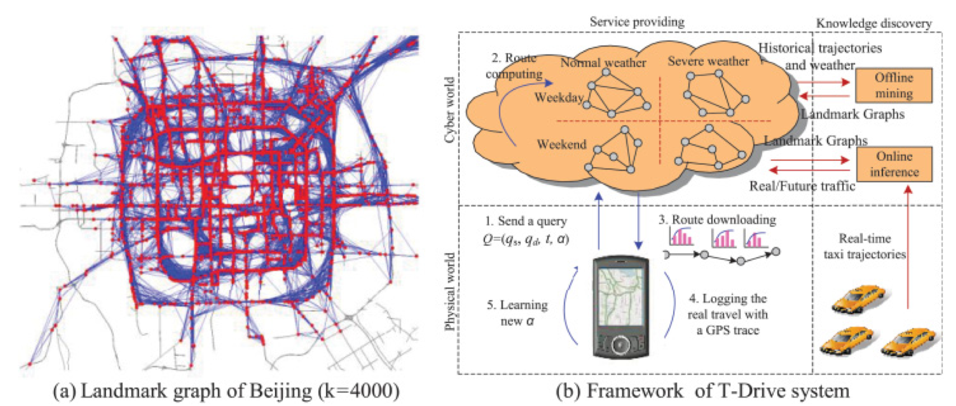

图 6 T-Drive：基于出租车轨迹的驾驶指导

VTrack[35]是一个基于WiFi信号，测量和局部化延时的旅行时间估计系统。此系统使用HMM地图来匹配以插入空间数据而识别到的用户最可能行驶路段。然后提出一种得到这些路段行驶时间的估计方法。经实验验证VTrack耐噪声以及估计位置中断，同时仍然能够成功识别延迟多发路段。

T-Drive[36]是一种可以提供适应天气，交通状况和个人驾驶习惯的个性化驾驶指引的系统。第一代系统只能提供基于历史出租车轨迹的最快路线。基础包括两部分：（1）配有GPS的出租出可以看作持续探索道路交通模式的移动传感器；（2）出租车司机是可以利用自身所知（如路线距离，交通状况以及事故发生率）找到真正的最快路径的有经验的司机。因此，出租车轨迹代表了交通模式和人类智慧。为了解决数据稀疏性问题（如许多路段没有出租车经过），城市范围的交通模式被建模为一个landmark图，如图6(a)所示，其中红色节点代表最常被出租车走过的前k个路段（即landmark），每条蓝色的边代表出租车在两个landmarks之间交换的密集程度。每条边的行驶时间通过基于出租车数据的VE（方差和熵）簇方法估计而来。T-Drive使用两步路线法，首先搜索landmark图来制定粗略的路线（由一系列landmarks表示），然后用具体的路线将这些landmarks相连。

第二代T-Drive系统挖掘出租车历史轨迹和天气情况记录来建立四个landmark图，分别代表不同的天气和日期，如图6(b)所示。系统也可以根据最近收到的出租车轨迹计算实时交通状况，同时根据实时交通状况和对应的landmark图预测未来的交通状况。用户从带有GPS的手机发出一条询问，包括起始点 $q_{s}$，终点 $q_{d}$，出发时间t和因子 $α$。这里 $α$ 是表示此用户通常在不同landmark边上的行驶速度的向量。一开始 $α$ 设置为初始值，然后根据用户的实际行驶路线逐渐更新。T-Drive为每个用户提供了更加准确的估计，同时会根据用户驾驶习惯的改变随时间调整估计。因此，此系统能在每段30分钟的行程中帮助节省5分钟的时间。

文献[37]提出了一种估计城市中当前任一路线行驶时间的实时模型，此模型基于当前时间段接受到的汽车GPS轨迹，历史数据以及地图数据。此问题主要有三大挑战。首先是**数据稀疏性问题**；即许多路段在当前时间段并没有任何配有GPS的汽车经过。在大多数情况下，我们也不能找到刚好穿过问题路径的轨迹。其次是对有轨迹的路径片段，有许多使用（组合）轨迹估计其对应形式时间的方法。寻找最优的组合是一件比较困难的事情，是对路径长度以及穿过路径的轨迹数的折衷。最后，我们需要不断的回应用户来自城市任意方位的询问。这需要能够满足估计城市范围的实时行驶时间的高效，覆盖范围广的解决方法。为了强调这些困难，文献32在不同路段不同时间段利用三维张量对不同司机的行驶时间进行建模。结合轨迹和地图数据中的时间，空间和历史信息，**他们通过一种上下文感知的张量分解的方法填补张量缺失值**。然后设计并证明一个用于对上文提到的折衷情况情形建模的对象函数，利用此函数通过动态规划解决方案可以发现一系列最优的估计路线。除此之外，他们提出使用出现频路较高的轨迹来按比例减少这一系列备选路线，一种suffix-tree-based指数用来管理当前时间段收到的轨迹。提出的解决办法使用超过32000辆出租车超过两个月的GPS轨迹数据经过大量实验评估而来。结果显示其在效率和可伸缩性方面都由于基本的方法，如简单的将每条道路的行驶时间相加。

### 3.2.2 提升出租车服务

出租车是介于公共交通和私人交通工具之间的重要的运输方式，提供几乎按户到达的运输服务。在如纽约和北京一样的大城市，人们通常要等很久才能打到车，同时出租车司机也急于找到乘客。有效的将乘客和空车进行连接对节省乘客时间，提高出租车司机利润，减少不必要的交通和能源消耗十分重要。为了强调这一问题，做了如下三种研究：

1. 出租车调度系统：这类系统[38]接收乘客的预定，然后指定出租车选择乘客。大多数系统要求人们事先预定出租车，这样降低了出租车服务的灵活性。一些实时的调度系统基于距离和时间最近邻原则为用户搜寻合适的出租车。主要面临的困难是在搜索出租车时其移动的不确定性。如图7(a)所示，出租车K相对于（X,Y,Z）更适合用户，如果我们知道K是向用户移动而其他的出租车正远离用户。除此之外，在估计接乘客的行驶时间时，交通状况也应该被考虑在内。
2. 出租车推荐系统：这类系统从推荐的角度解决问题。文献[39]建立了一个移动推荐者系统可以向出租车司机推荐一系列接客点或潜在的停车位置。此系统的目的是最大化商业成功率同时减少能源消耗。T-Finder[40]提供一个位置和到达此位置的路线给出租车司机，这样他们能更快的接到乘客同时最大化下一程的利润。T-Finder也向乘客提供一些他们步行范围内更容易打到车的位置。如图7(b)所示，在不同路段打到车的几率通过不同的颜色进行了可视化，其中，红色代表困难，蓝色代表容易。出租车的停车地也从其GPS路线中监测到，同时还有对未来半小时能到达的出租车数量的估计。此系统的最大困难是处理数据稀疏性问题。例如，没有有效的计算的数据怎么能得到各路段的打车几率？
3. 出租车拼车服务：拼车对节省能源消耗，减轻交通拥堵同时满足人们的乘车需求来说十分重要。T-share[41]是一个使用范围较广的动态拼车系统，其接收来自智能手机的实时乘车需求，然后很具乘车人数，时间，费用为安排出租车。如图7(c)所示，一辆出租车被安排按照顺序接 $u_{1}$ 和 $u_{2}$，放下 $u_{1}$，接 $u_{3}$，放下 $u_{2}$ 和 $u_{3}$，其中+代表接乘客，-代表放下乘客。**T-share维持一个存储每一辆出租车状态的时空指数，包括当前位置，车内乘客数量，计划运输乘客路线。**当接收到一个乘车需求时，T-share首先基于一些时间上的限制搜索可能满足用户需求的一系列待选出租车的指数。然后使用一种计划方法将需求的行程放入每个候选已有的行车计划，寻找满足需求同时行车距离增长最少的出租车。此系统创造了一种三赢的情景，产生了重大的社会和环境价值。根据一项基于北京30000辆出租车轨迹的仿真，与传统的不拼车相比，此系统可以为北京每年节省1.2亿升汽油，其可以供100万汽车行驶1个月，节省1.2亿美元，减少2.46亿KG的 ${CO}_{2}$ 排放。除此之外，乘客节省了7%的乘车费用，打到车的概率提高三倍，同时出租车司机的收入提高10%36。

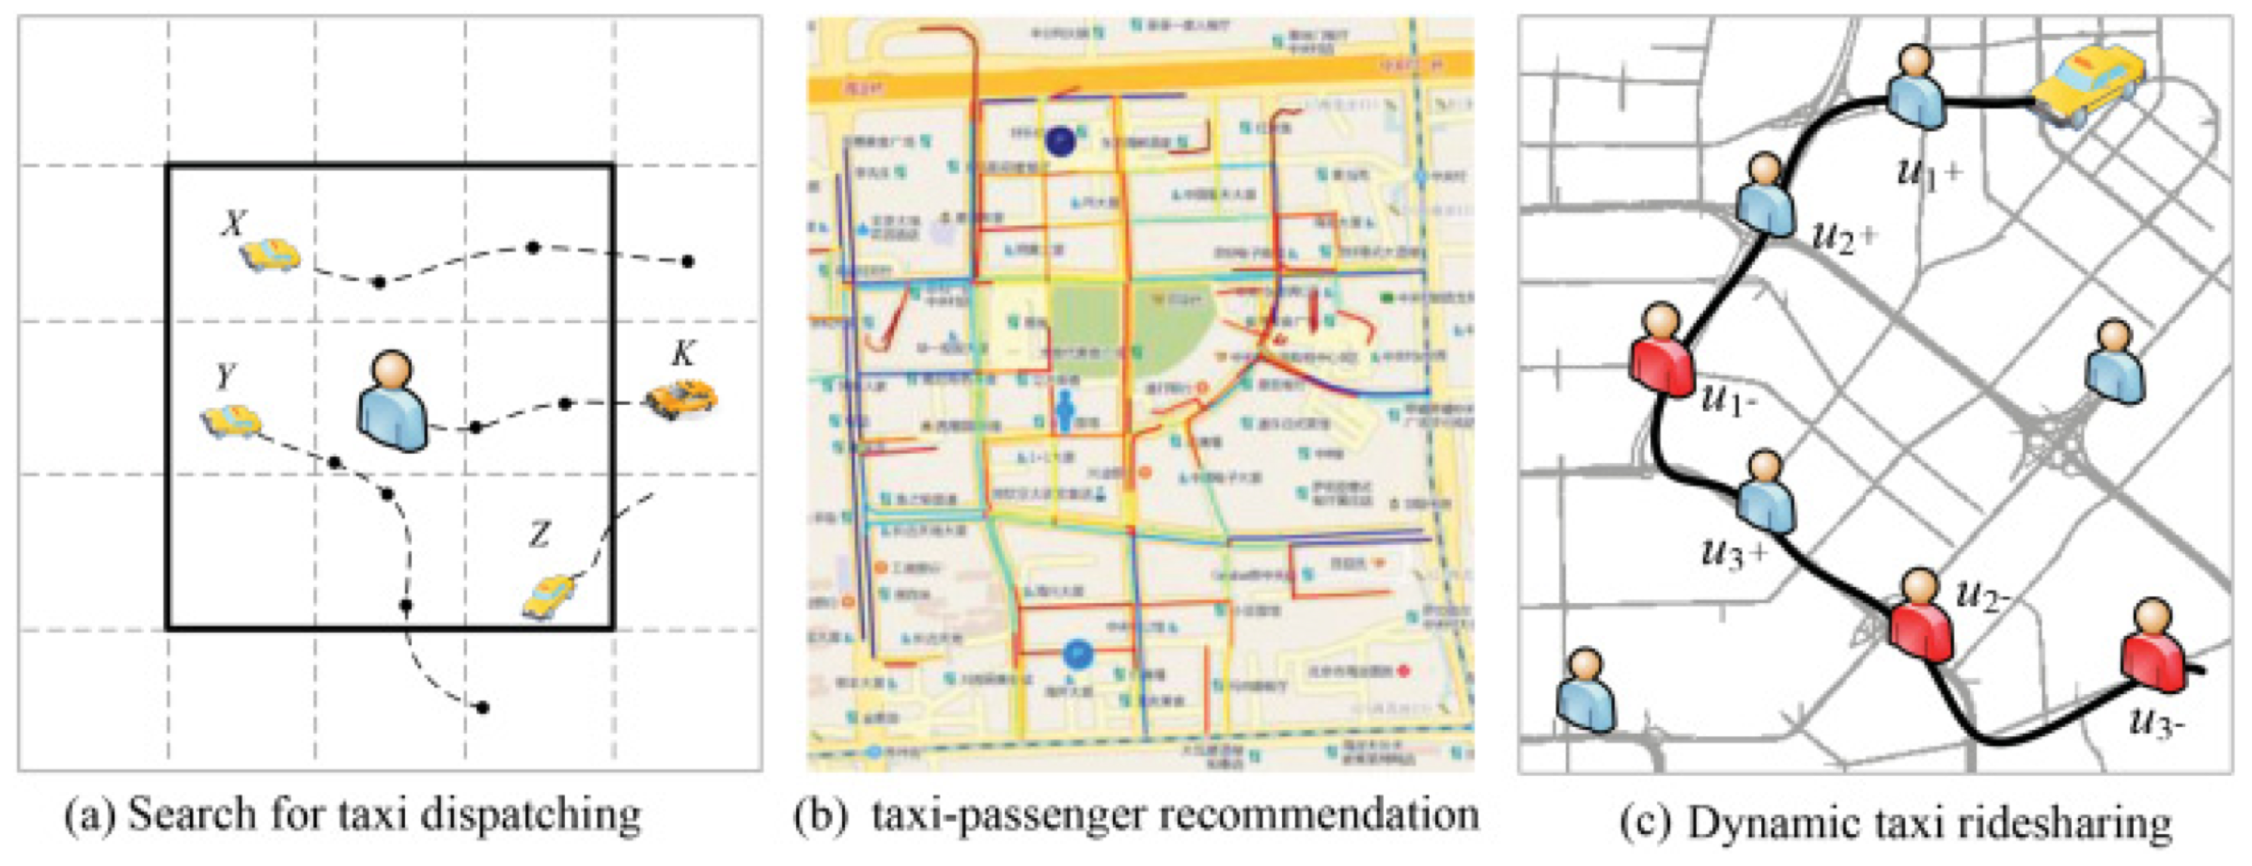

图 7 提升出租车服务的三类系统

实现上面所说的出租车拼车系统有两大方面的困难。一个是为出租车行程进行时间，空间和金钱限制建模。另一个是由动态的和大量乘客和出租车带来的超大的运算负担，其要求高效的搜索和计划算法。乘客通常是在乘车前一分钟提交乘车需求，而不是提前很久预定。一个乘车需求可以在任何时间来自于城市的任何位置，同时出租车也不断的在城市里移动。当然为了使这项系统真正使用，还有其他的非技术上的问题需要解决（如乘客与司机间的信任以及一些安全问题）。

### 3.2.3 提升公共运输系统

到2050年，预计70%的人口都会居住在城市汇总。城市规划者会面对一个持续增长的城市化，污染的世界。城市各处都将面临紧张的交通压力。建立一个更加有效的城市公共运输系统作为私家车的替代品对提供好的生活质量，干净的环境以及保持未来城市的经济吸引力来说都变得更加紧急。大量与集中福利管理以及先进的乘客信息系统相连的公共运输系统本人为是更好的管理可移动性的关键。在接下来的小节中，我们回顾一些最新的城市计算跨三个公共运输类型的运用，分别是：公交车，地铁和共享单车计划。

1）公交服务：为了吸引更多的乘客，公交服务不仅需要增加频次，而且需要更加可靠。文献[42]调查了为乘客提供手机实时查询交通到站信息服务的影响，发现

这项服务不但减少了那些已经在公交车站等待的乘客的感知时间，而且也让使用这些信息计划行程的乘客节省了实际的等待时间。换句话说，通过在乘客到达公交车站之前为他们提供公交实时信息，可以有效提高乘客的乘车体验。在公交车没有安装GPS的情况下，可以以更加便宜和免打扰的方式，通过其他的方法获得此类信息。文献[43]首先建立，部署和评价系统Tiramisu，在此系统之上，乘客共享GPS路线。Tiramisu然后处理即将到来的路线，生成公交实时到达时间预测。因为一条GPS轨迹可能包含多种不同的运输模式（如首先乘公交，然后步行），Zheng等[2008a,2008b,2010b]提出了一种在轨迹的每一段推测用户运输模式（包括驾车，步行，骑自行车和乘公交）的方法。一旦将轨迹通过运输模式进行分类，将会得到更加准确的公交行驶时间或驾车时间预测。

由于在我们的城市中城市一体化一直在进行，交通运输系统适当调整他们的路线来满足市民的出行需求是十分必要的。然而，公交路线的更新总是慢于市民需求的步伐。文献[44]提出了一种以数据为中心的方法来解决这个问题：他们建立了一个新的小的交通运输系统叫做flexi，flexi的路线通过分析大量的来自出租车轨迹得到的乘客行程数据，从而灵活的获得乘客实际需求。相似的，文献[45]分析了来自Ivory海岸的Abidjan的匿名和集成的CDRs数据，来利用手机报告公共运输网络计划。在这种环境中，西方普遍使用的资源密集型运输计划其无法负担；利用手机数据来进行匀速分析和优化在发展中国家的运输规划中属于新的有待开发的领域，因为手机使用已经比较深入，匿名数据流可以被轻易读取。

2）地铁服务：自动化乘车系统已经在全世界的各大城市广泛使用。除了能够轻易的进入城市地铁网络之外，这些智能卡创建了每个时间的行程的电子记录，这些记录可以连接到每个乘客。挖掘由乘客进站和出站创建的行程数据可以得到大量的乘客旅行偏好：他们的内在偏好，旅行时间以及乘车习惯等。

文献[46]为了能建立更加准确的旅行路线规划对AFC数据进行了挖掘。他们使用了从伦敦地下（tube）系统获得的数据，系统以基于RFID的无接触智能卡（Oyster卡）的形式进行电子检票。与AFC系统不同的是，Oyster必须在进站和出站时均使用。对伦敦地铁的两个大数据集吉祥深入分析发现乘客之间有重要的不同点。基于这些见解，他们从AFC数据中自动的分理出了一些特征，这些特征含蓄捕捉了用了对旅程熟悉程度，用户之间的相似性以及用户的环境信息等信息。最后，他们利用这些特征建立了旨在预测问题的个性化旅行助手，格式化预测问题为：（1）在任何起点和重点对预测个性化的旅行时间，来为用户提供准确的运输时间估计；（2）基于用户的历史旅行记录，接收特殊站点的提示信息，以此来对单个用户的兴趣点进行预测和排名。在后续工作中，文献[47]对相同的历史Oyster卡路线进行了时空分析，发现拥挤现象的发生在工作日是有规律的，spikes发生的时间段相对较短。他们接着建立了拥挤度预报器，其可以被添加到更加先进的乘客信息系统中来为他们提供更加个性化和高质量的规划服务。

文献[48]也利用伦敦的这个案例对AFC数据进行了分析来预测未来的旅行习惯。通过分析历史旅行路线，他们已经可以以很高的准确度分解和预测出个人旅行的时间，地点和频率等特征。他们利用这些发现，基于乘客的习惯，向乘客推荐最优惠的票价。通过这种方法，他们证明了他们的系统可以节省几十万万英镑一年，对我们旅行行为的误解通常会导致额外的票价[49]。

3）共享单车系统：随着世界人口的增长以及城市人口比例的逐渐上升，设计，维持和提升可持续城市移动模式变得十分重要。共享单车计划就是一个这样的例子[50]：他们在世界上一下大城市的发展清晰地放映了这样一个理念：提供便捷的健康交通模式有利于解决城市现在面临的交通拥堵和环境污染问题。共享单车的详细移动记录获取比较轻松（自行车从何处开始使用，在何处被归还），因此允许研究者们分析这些数字路线来帮助终端用户，用户在规划自己的行程时，可以从理解和预测系统使用的角度中受益；运输管理者可以从更加准确地单车流动模型中受益；城市规划者在设计社会空间和政策干预时可以提供数据流。

文献[51]是第一个使用数据中心的方法运用到共享单车系统中，即将数据挖掘技术应用到开发城市数据中的时空趋势。他们对巴塞罗那的单车系统13周的数据进行了深入研究，发现了日期，地理位置（尤其是有地标的站点）和使用状况的关系。文献[52]对巴塞罗那的单车也进行了相似的研究，文献[53]对法国里昂也进行了研究。在这些研究中，作者们关注单车站的时间属性来训练和测试分类器，以此来为每个站点的状态进行预测。文献[54]分析了巴黎的数据，发现使用情况与铁路的关系：他们发现单车使用和多种方式的行程之间的关系，因此将其运用到站点的设置中。最后文献[55]分析了超过三个月的伦敦循环雇佣计划，发现了政策的改变影响全市的单车使用情况的大量证据。

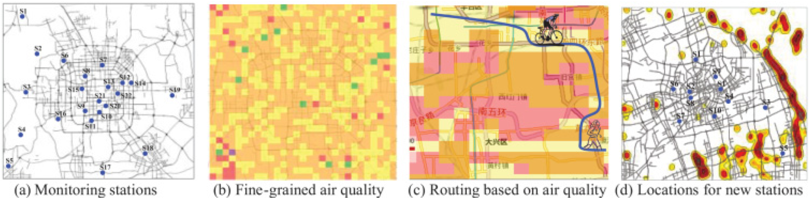

图 8 使用大数据监测实时，细粒的空气质量

## 3.3 环境中的城市计算

没有有效，合适的规划，城市一体化的快速进程会成为城市环境的潜在威胁。近来，我们已经见证了环境多方面的污染上升趋势，例如，世界范围内的空气质量，噪音和垃圾。在提高人民生活水平现代化的同时保护环境已经成为城市计算中至关重要的一环。

### 3.3.1 空气质量

城市空气质量信息（如 ${PM}_{2.5}$ 浓度）对保护人们健康和控制空气污染十分重要。许多城市通过建立地面空气质感测量站来监控 ${PM}_{2.5}$。然而，由于其昂贵建立和维护的成本，一个城市中只有有限的空气质量监测站，如图8(a)所示。不幸的是，空气质量随位置呈非线性变化，同时其变化依赖多种因素，如气候，交通量以及土地使用。因此，在没有监测站的情况下，我们无法知道某个地区的空气质量。

移动通信和传感技术的发展推动产生了一批基于群体感知的应用，这些应用将复杂的问题划分为多了小任务，并将其分配到用户网络中。单人用户返回的结果会得到帮助解决复杂问题的聚集性知识。**哥本哈根轮是一个将环境传感器安装在自行车车轮上来检测城市细粒环境数据的项目**，这些数据包括温度，湿度和 ${CO}_{2}$ 浓度。人们骑车的动能就会转换为为传感器供电的电能。除此之外，轮子还可以与用户手机进行交流，通过手机收集的信息会被传送到后端系统。相似的，文献[56]提出了一个基于车载的测量细粒空气质量的方法。他们设计了一种移动设备，包括GPS接收器，CO传感器和蜂窝调制解调器。将这种设备安装在多个汽车上，他们就可以监测整个城市的CO浓度。虽然有巨大的潜力，但通过群体感知监测环境只对某些气体有效，如 ${CO}_{2}$ 和CO。测量悬浮颗粒（如 ${PM}_{2.5}$ 何 ${PM}_{10}$）的设备对单人来说不便携。此外，这些设备在生成准确的测量结果之前需要相对长时间的感知时间（如2小时）。

**另一些研究的分支[57]首先基于流动车辆数据估计道路表面的交通流，然后基于环境学家的经验公式计算汽车气体排放**。这是一种估计汽车对附近环境污染情况的有希望的方法，但是不能代表整个城市的空气质量，因为汽车废气排放只是空气污染的一小部分。

与已经存在的解决办法不同，文献2基于监测站报道的（历史和实时的）空气质量数据和城市中各种观测数据源，如气候，交通流，人类活动道路网络结构和POIs，来推断整个城市的实时细粒空气质量信息。与经典的基于经验假设将多种因素结合到一个公式的物理模型不同，他们从大数据的角度解决这个问题，即是，利用数据挖掘和机器学习的方法在各种各样的数据源和空气质量指数之间建立网络（详见4.3）。细粒空气质量信息可以帮助人们了解什么时间，什么地点适合慢跑，或者什么时候他们需要关窗或戴口罩，如图8(c)所示。此信息也可以用来建议在何地建立额外的监测站，如果目前的站点不充足的话，如图8(d)所示。这也是识别城市空气污染源的一步，由此报告政府做决策。此方法利用10个城市获得的真实数据源进行评估，包括北京，上海，武汉和深圳等，详见公共网站<http://urbanair.msra.cn/>。

文献[58]介绍了一种部署在中国四个微软校园里的室内空气质量监测系统。此系统由建筑不同楼层部署的传感器，从传感器中搜集和分析数据云，公共空气污染信息，向终端用户展示实时室外公用电话亭空气质量和室内环境的客户端组成。此系统向用户提供的室内空气质量信息可以帮助办公区域的用户决策，如何时去体育场或者在办公室里打开额外的空气净化器。室内外环境中的 ${PM}_{2.5}$ 浓度可以用来衡量一台HVAC（加热，通风和空调）系统在净化 ${PM}_{2.5}$ 方面的效果。除此之外，此系统将室外空气质量信息与室内测量集成来自适应的控制HVAC设置以优化能源消耗和提高空气质量。利用基于神经网络的方法，此系统还可以预测HVAC将目前的 ${PM}_{2.5}$ 浓度降低到健康程度所需要的净化时间，主要基于6个因素，如室内/外的 ${PM}_{2.5}$ 浓度，气压和湿度。考虑到净化时间和人们在建筑中开始工作的时间，就可以提前将HVAC系统打开。利用3个月的数据进行的广泛实验证实，此方法的由于基本的方法（如线性回归）。虽然在准确率上有微小的下降，但是此系统可以推断出更小的净化时间，因此节省了不少能源。

### 3.3.2 噪声污染

城市复合的功能和它复杂的设置由此吸引了不同的基础设施和百万级的人口，由此不可避免的产生了环境噪声。因此，世界上的大多数人都暴露在高级别的噪声污染中，其可导致严重的疾病，如听力受损以致影响工作和社会行为[59]。

为了降低噪声污染，包括美国，英国和德国在内的许多国家都开始监测噪声污染。比较典型的是使用噪声地图（噪声等级可视化）来评估噪声污染等级。噪声地图基于如交通流数据，道路类型，车辆类型等数据的仿真来进行估计。因为上述的输入数据的搜集十分昂贵，这些噪声地图的更新周期很长。

文献[60]利用无线传感网络来估计城市区域内的环境噪声污染。然而，在尤其是像纽约这种大城市中，部署和维持城市范围内的传感器网络的人力和金钱成本相当高。

另一个解决办法是利用群体感知，人们在那里利用移动设备搜集和分享其周围的环境信息。例如，NoiseTube[61]采用以人为中心的方法，利用手机用户共享的噪音测量结果来绘制城市中的噪音图。基于NoiseTube，文献[62]进行了一项在安特卫普1平方千米区域内绘制噪声地图的市民科学实验。同时还进行了大量的调查单频和白噪声行为的实验。此项实验的目的对比通过参与式感知获得的噪声地图与官方仿真的噪声地图的质量。

在文献[63]中设计和执行了一种端到端，上下文感知的噪声地图系统，名为Ear-Phone。与文献[64]中用户活跃的上传他们的测量结果不同，他们提出了一种机会感知方法。噪声等级数据是在没有告知手机用户的情况下搜集的。此文章中需要解决的一个主要问题便是对手机感知文本进行分类，即是，在口袋或手中，哪一种与感知数据的准确性有关。为了从不完整和随机样本中恢复噪声地图，文献[65]随后研究了大量的不同插值和规范化方法，包括线性插值，最近邻插值，高斯插值和L1范数最小化等。

**对城市范围内的噪声污染进项建模不仅仅是简单的测量噪声的密度，因为噪声污染的测量也依赖于人们对噪声的忍耐度**，其在一天中随时间而变。例如，人们在夜晚对噪声的忍耐度远低于白天。在夜晚，在白天看来小小的噪声也会被认为是严重的噪声污染。因此，即使我们可以在每个位置部署声音传感器，仅仅基于传感器数据来诊断城市噪声污染是不够的。此外，城市噪声通常是各种声源的混合。了解噪声的组成（如在夜晚高峰期，40%的噪声来自音乐酒吧，30%来自汽车，10%来自建筑施工）对解决噪声污染来说十分重要。

从2001年起，纽约开放了311台供人们使用手机app或打电话来投诉城市缺陷；噪声是311台上的第三大投诉点。由于每一个关于噪音的投诉与地点，时间和细粒噪声类型（如大声的音乐或建筑噪声等）相关，这些数据实际上是人作为传感器和人群感知的结果，其包含丰富的人类智慧可以帮助诊断城市噪声。文献16利用311投诉数据，社交媒体以及道路网络和POIs数据来推断一天中不同时间纽约市各个区域的细粒噪声情况（包括噪声污染指数和噪声组成）。根据总的噪声污染指数，我们可以以不同的时间跨度对位置进行排序（如周末0点到5点，19点到23点），如图9(a)所示；区域颜色越深，代表噪声污染越严重。或者我们可以通过特定的噪声类型（如建筑噪声）对区位置进行排序，如图9(b)所示。我们还可以核对特定位置（如时代广场）噪声成分随时间的变化，如图9(c)所示。

他们使用三维张量对纽约的噪声情况进行建模，三维张量代表区域，噪声种类和时间段。通过上下文感知的张量分解方法，填充张量确实部分，以此来恢复整个纽约的噪声状况。噪声信息不仅可以造福个人生活（如帮助寻找安静的环境），也有助于政府在解决噪声污染问题时做更好的决策。

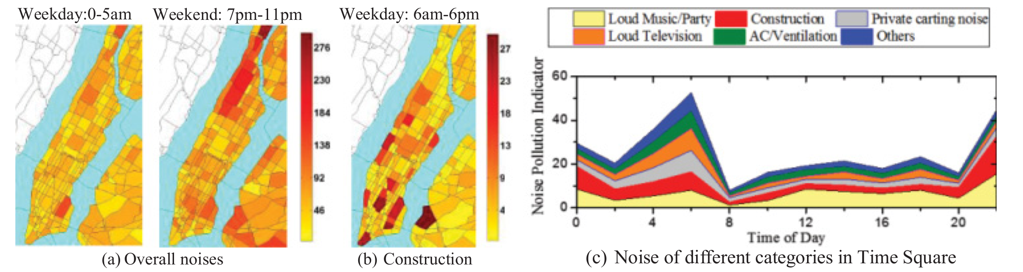

图 9 纽约市的噪声污染诊断

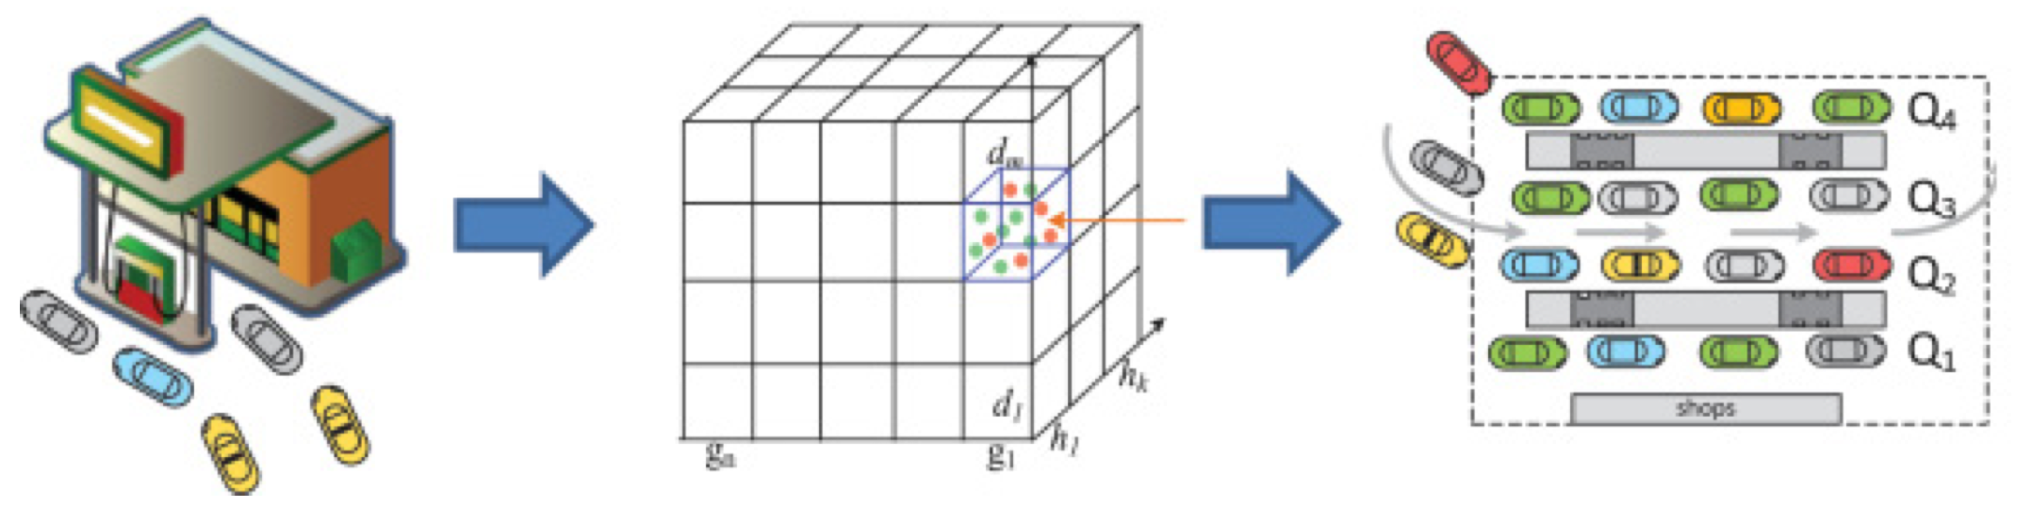

图 10 使用配备GPS的出租车来群体感知城市加油行为

## 3.4 城市能源消耗中的城市计算

随着城市一体化进程的加快，能源消耗日渐加剧，急切需要发展相关技术来感知城市范围内的能源消费，提高能源基础设施建设，最后减少能源消耗。

### 3.4.1 汽油消耗

文献7提出了针对加油行为实时感知和城市范围内汽油消耗的一种方法。此方法利用一种将人作为传感器的方法，即分析和推断从出租车处搜集到的GPS轨迹。首先他们检测加油事件，从GPS路线上看，就是出租车到达了加油站，如图10最左图所示。加油事件的检测包括加油之前在加油站的等待时间以及汽车加油的时间。第二，如图10中间图所示，他们建立了一个三维张量，分别代表加油站，星期数，一天内的时间。每个条目检测到的加油事件都是在具体的时间段，具体的星期数，在具体的加油站。对已经检测到足够加油事件的条目，花费在每个条目的加油时间由加油事件的分布来估计。对只有极少甚至没有加油事件的条目，他们使用前后文相关协作过滤的方法来解决数据稀疏性问题。最后，如图10最右图所示，他们将每个加油站看做一个序列系统，花费在加油站的时间用来计算司机到达率，即在某个时间段内加油的人数，可以用来间接表示汽油消耗量。因此，输出是时间花费以及每个时间段每个加油站燃料消耗的全局估计。具体方法详见4.3。

提供驾驶行为信息的生态反馈技术已经被证明是有效的刺激驾驶行为改变从而降低能源消耗和尾气排放的方法。文献[66]展示了手机应用可以帮助提高能源效率即使在没有财政刺激的情况下（如为乘客免费加油）。考虑到私家车的巨大比例，此发现具有很实际重要性，同时激发了生态驾驶反馈技术的研究。近来，利用财政刺激，一些保险公司已经开始鼓励消费者们共享被多样的汽车传感器数据记录的驾驶行为，如踩油门，刹车和转向。这些数据可以用来估计司机遇到车祸的可能性，然后用来决定下一年的保险费用。拥有大量的人群的详细的驾驶行为数据可以让我们了解一个城市即时的能源消耗量，同时分析特定路线的能源费用，然后提出一些节能措施（如建议最节能的路线）。

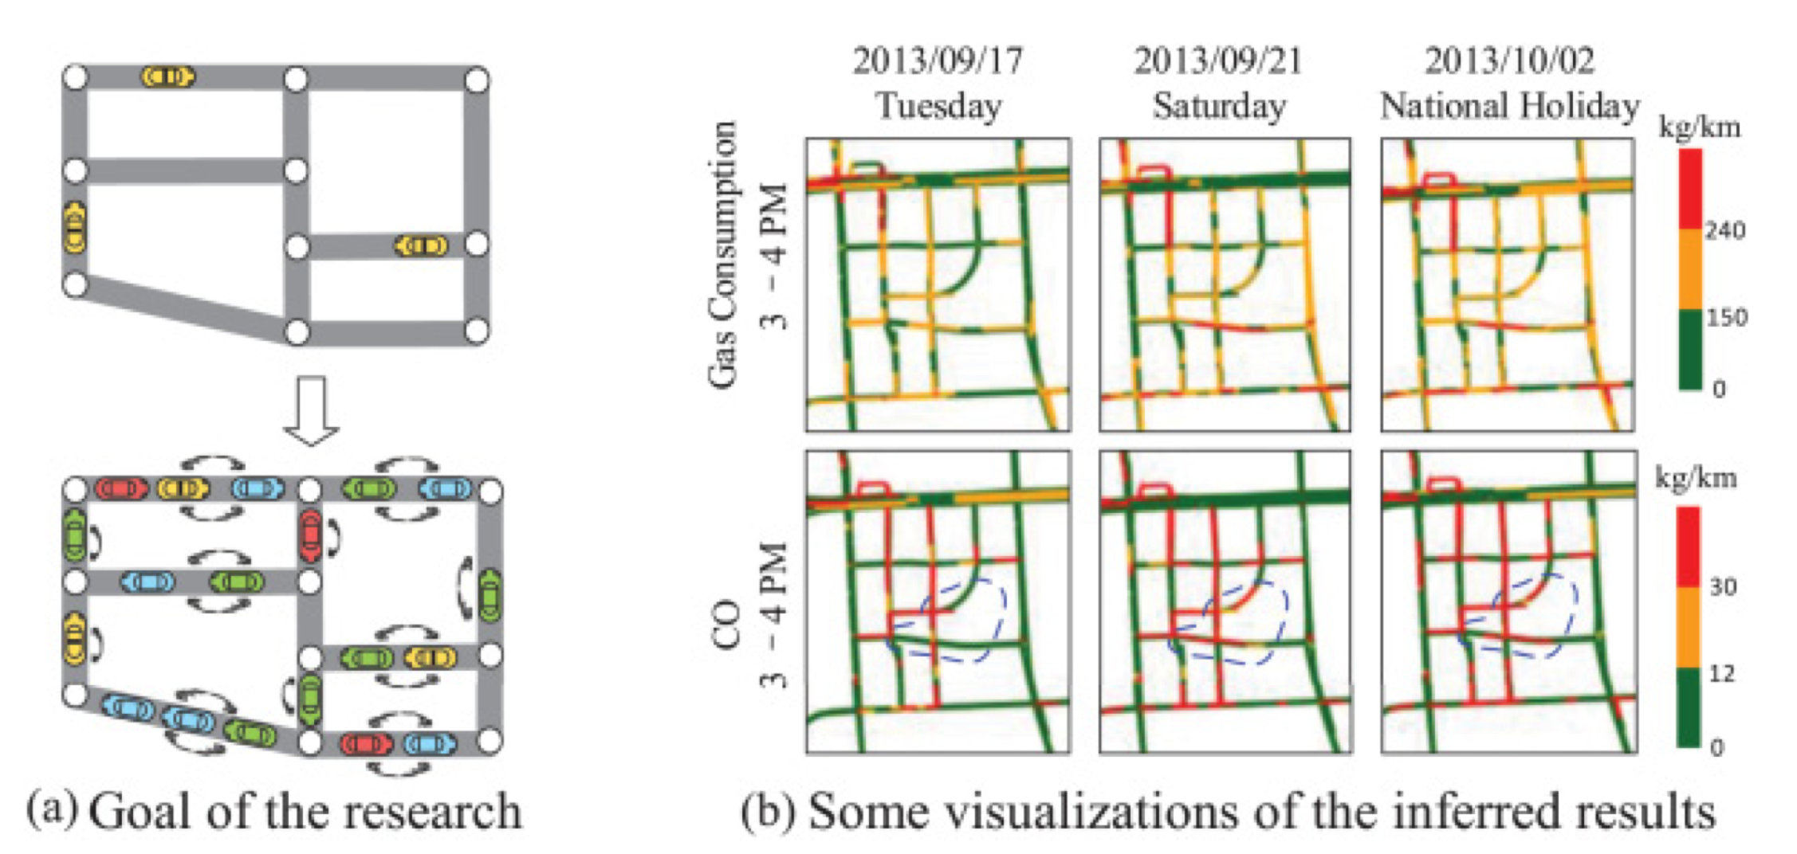

图 11 基于稀疏轨迹推断来自汽车的能源消耗及污染排放

文献[67]利用车辆样本（如出租车）的GPS轨迹来连续的推断目前城市道路网络上的汽油耗油和汽车污染排放，如图11(a)所示。这些信息不仅可以用来给出省油的行驶路线，还可以识别耗油路段。同时，持续的估计汽车污染排放可以用来做污染警报，长远来看，还可以用来诊断空气污染源。

他们首先利用最近收集到的GPS轨迹来计算每个路段的行驶速度。由于许多道路并没有并轨迹穿越（即数据稀疏），提出了一种基于上下文感知矩阵因数分解方法的行驶速度估计模型。此模型利用从其他数据源（如地图数据和历史轨迹）获得的特征来处理数据稀疏性问题。提出了一种推断每分钟每个道路段经过的车辆数的交通容量推断模型（TVI）。TVI是一个包含多种因素的非监督动态贝叶斯网络，其包含的因素如行驶速度，天气状况和道路地理特征。考虑道路段上的汽车行驶速度和交通容量，汽油消耗和废气排放可以基于已知的环境理论计算出来。

如图11(b)展示了拥有许多公司和娱乐场所的中关村3天的汽油消耗和 ${NO}_{x}$ 排放情况。在下午3点到4点这个时间段，即晚高峰之前的时间里，工作日汽油的消耗少于节假日，因为人们还在室内工作。当在节假日时，许多人到此地娱乐（如购物，看电影），造成了更多的能源消耗和CO排放，有红色路段表示。在虚线框的区域内有一家电影院，一家超市和两家购物中心。

### 3.4.2 用电消耗

对可再生能源进行有效集成，满足日益增长的汽车和加油用电需求是电量供应可持续化的关键，进而优化住宅区能源使用。需要智能需求响应机制，将能源使用转变为低需求时期或可再生能源的高可用性时期。智能算法可以在设备层面或社区/变压器层面执行，可以让设备满足单个设备和用户政策，同时不超出社会分配的能源使用限制。

在文献[68]中，社区内的每辆电动车都由强化代理控制，进一步受到短期负荷预测算法的支持[69]。每一个本地代理的目的是最小化费用（动态的且直接与目前的能源需求成比例）以及满足用户的实际需求（如在EV电池充电80%时出发）。每一个代理还要保持社区内的变压器水平在一个目标限制之下（通过最小化，例如高峰时期充电的汽车数量）。如果发现实时的需求与预测的需求有偏差，那么预测需求是可以动态调整的。文献[70]提出了一种可选的方法，不让每个汽车代理单独做决定，而是使用一种基于基因算法的全局的优化充电时间表，同时与电动机车交流。在文献[71]中，变压器级别的智能设定点控制算法向可控设备（例如，电动汽车或热水器）发出信号，指示他们确定它们是否应在任何特定点进行充电/接通的概率，或者每个设备的可变电源充电器应打开的度数。这样可以用设备需求的细粒控制来填补不可控电负载和目标电压器负载之间的空白，从而舒缓总体能源需求。

文献提出了一个支持电动汽车充电储电的基础设施设计的框架。提出一种协调聚类方法来为城市环境的网络模型工作，从而辅助安置与电动车部署情况向对应的充电站。已经被考虑在内的问题包括：（1）基于用户活动预测EV充电需求；（2）预测城市不同位置的EV充电需求，以及可用的EV电池电源；（2）设计分配机制，管理电动汽车向不同充电站的运动；（4）电动汽车充电循环最优化，从而在满足用户需求的同时最大化车-电网利润。

## 3.5 社会应用中的城市计算

虽然因特网上已经有许多社会网络服务，在这个部分，我们关注介绍基于位置的社会网络（LBSNs），其由文献[72][73]定义如下：

以位置为基础的社会网络（LBSN）步进意味着在已知的社会网络中添加一个位置让社会结构中的人们可以共享嵌入位置的信息，也包括由个体组成的通过一种来自物理世界位置和个体位置标记媒介的依赖关系而连接的新的社会结构，媒介如照片，视频和文字。在这里，物理位置包括个体在给定的时间上的位置，以及个体在某一确定时间段的历史位置。更多的，这种依赖不仅包括两个人同时出现在同意物理位置或有相似的位置历史，也包括有个体（历史）位置推断而来的知识（如共同爱好，行为和活动）和位置标记数据。

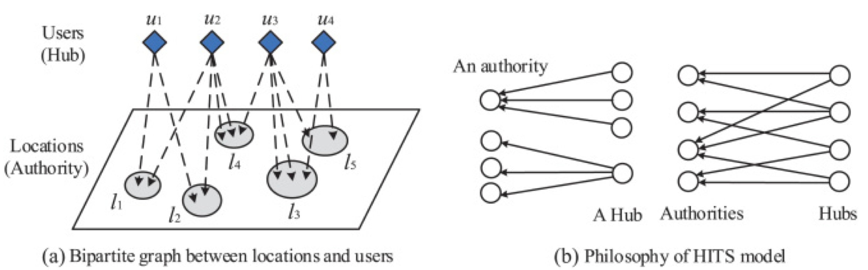

图 12 推测最有趣的地方和最有经验的用户

LBSNs在数字世界中的用户行为和物理世界之间的空白处建立了桥梁[74]，其很好的匹配了城市计算的本质（如2.3所示）。在以位置为基础社会网络中，人们不仅可以追踪和分享个体的位置相关信息，还可以利用从用户集成和位置相关的内容（如签到，GPS轨迹和地理标记的照片）中学习协作的社会知识[75][76]。LBSNs的样本包括大量使用的Foursquare以及被称为GeoLife的研究雏形[77][78]。利用LBSNs，我们可以了解用户和位置，以及探索他们之间的关系：

1. 评估用户相似性：一个个体的在现实世界中的历史位置在某种程度上暗示了他/她的兴趣和行为。相应地，有相似历史位置的人更可能有相同的兴趣和行为。从位置历史中推断得到的用户相似性可以用来作好友推荐[79]。其可能在用户不认识彼此之前就将其按照相似的兴趣联系起来，社区发现[80]，即识别一组有相似爱好的用户。为了更好的估计用户之间的相似性更多的如位置间的拜访序列，位置的空间粒度和位置的受欢迎程度等都需要被考虑在内[81]。除此之外，为了能够计算住在不同城市的用户的相似性（在用户的位置历史中几乎没有地理空间重叠），文献[82]通过考虑用户拜访的兴趣点的类型，将物理位置转变位置的语义空间延伸了34的研究。
2. 寻找一个领域内的专家[83]：依靠用户位置，我们可以识别比其他用户更了解某个领域（如购物话题）的本地专家。他们的旅行经历（例他们去过的地方）对旅行推荐来说更加可靠有价值。例如，本地专家相比一些游客更了解高质量餐厅的位置。
3. 位置推荐：在一个陌生的城市旅行是，游客通常最想完成的任务是寻找最感兴趣的位置36。然而，一个位置的感兴趣的程度不仅依赖其的游客数量，也依赖这些游客的旅行知识。例如，城市中拜访频率最高的地方可能是他的火车站或机场，其可能成为一个名胜推荐。相反的，一些地方吸引有经验的人（如有丰富的游历）是因为它真的很令人感兴趣。如图12(a)所示，文献36在用户和位置之间制定了一个双向图，同时部署了一个基于HITS（超文本主题搜索）的模型来推断一个位置的有趣程度以及用户的游历（如图12(b)所示）。一般来说，用户的旅游体验和位置的兴趣水平有相互加强的关系。更加具体来说，一个用户的知识水平可以用他摆放过的名胜总结得到；反过来说，一处名胜可用拜访过他的游客的知识水平总结得到。

在某些情况中，在给出位置推荐时，我们可以考虑用户的偏好（如意大利菜和看电影）和环境（如目前的位置和时间）[84][85]。一种简单的方法就是建立一个用户-位置矩阵，其中行代表用户，列代表位置，每个条目代表在特定的位置特定的用户的访问次数。然后可以使用一些协同过滤方法来填写没有值得条目。这种方法计算用户间的相似性仅仅依赖于代表用户位置历史的两行，但却忽略了一些有用的信息，如上面提到的位置见得板房序列。考虑丰富的信息，文献[86]将它们从文献[87]中推断到的用户相似性集合到基于用户的CF模型中来推测用户-位置矩阵中缺失的值。虽然对用户相似性有了更深的理解，但是由于模型需要计算每对用户之间的相似性，这种方法面临了大规模增长的用户带来的困难。为了解决这个问题，文献[88]提出了基于位置的协同过滤模型。此模型基于拜访这些位置的用户的历史位置来计算位置之间的相关性[89]。此相关性随后被应用到基于条目的CF模型的一类位置间相似性度量之上。考虑到地理位置的有限性（如位置数量是有限的），这种基于位置的模型对真实系统来说更加实际。

由于用户只能拜访有限的位置，用户-位置矩阵十分稀疏，为传统的协同基于过滤的位置推荐系统带来了很大的挑战。当人们在从未拜访过的新城市旅游时，这个问题尤为严重。为了解决这个问题，文献[90]给出了一个基于位置和偏好感知的推荐系统来为特定的用户提供一系列考虑用户偏好的位置范围（如餐厅和商场），用户偏好是自动从位置历史和大众点评中学习而得，大众点评是从本地专家的历史位置中获得。这种推荐系统不仅便于用户在居住区域附近旅行，也便于拜访新的城市。

旅程规划：有时用户需要一份满足用户旅行时间限制和离开地点的精细的行程。这样的行程不仅需要有很棒的游览地区，还需要有详细的将这些地区连接起来的路线以及合适的时间表，例如应该什么时候到达游览地区，游览时间等等。文献[91][92]根据从许多人的GPS轨迹中学习到的共有的知识来进行旅程规划。文献[93]从登记数据中学习两个地区之间的最优旅行路线。

位置-活动推荐：此推荐向用户提供两种类型的建议：（1）给定位置最受欢迎的活动；（2）最受欢迎的进行某项活动的位置，如购物。这两种建议可以从大量的用户轨迹和位置标记的评论中挖掘得到。为了达到这两个目标，文献[94]提出了一种上下文感知的协同过滤模型，其主要方法为矩阵因数分解方法（详见4.4.2）。此外，文献[95]通过将用户考虑为第三维度将位置-活动矩阵进行了延伸。通过应用上下文感知的张量分解方法，给出了一种个性化的位置-活动推荐（详见4.4.3）。

生活模式和风格理解：社交媒体数据，尤其是地理位置标记的消息，照片和登记，如果正确利用的话，不仅可以帮助了解个人的生活模式，同时也可以了解城市动态[96]，话题[97]，行为模式[98]或生活方式[99]。根据从城市中集成的社交媒体信息我们也可以计算城市之间的相似性。

更多的关于LBSNs的细节在文献25[100]中。对LBSNs的推荐可以在文献[101]中找到。

## 3.6 经济中的城市计算

城市动态（如人类移动以及一种POI类的数量变化）可能代表了城市经济趋势。例如，北京的电影院数量在2008年到2012年间持续增长，达到了260.这表明越来越多的北京居住者喜欢在电影院看电影。与此相反，一些POIs正在逐渐消失，代表了该行业的衰退。相似的，人类移动可以表征一些主要城市的就业率情况，因此可以预测股票市场。

结合POIs的人类移动可以帮助商业上的部署。文献[102]在基于位置的社交网络的背景下研究了最优零售店铺布局的问题。他们从Foursquare上收集人类移动数据，并对其进行分析来了解纽约三家零售连锁店的流行度是如何形成的。对多种数据挖掘特征进行了评估，对周边地区用户移动的位置和模式进行了空间和语义信息建模。因此，在这些特征中，用户吸引器（即火车站或机场）以及相同类型的零售商店到目标链（即咖啡店或餐馆）构成了该区域的商业竞争模式，是表征受欢迎程度最强的指标。

梳理更多的数据源，我们甚至可以预测真实房产的排名。文献[103]根据从多种数据源（如目前该地区观测到的真是的人类活动数据，城市地理信息）中推断得到的潜在价值，来对未来该城市住宅区进行了排名预测。在这里，价值代表在在上升市场中增长更快以及在衰退市场中下降更慢的能力，用相对于其以往价格的上升或下降等级来表示（$R_{1}-R_{5}$）。其中， $R_{1}$ 代表最多， $R_{5}$ 代表最少。此排名对于安家或者分配重要投资来说十分重要。然而，要进行排名比较困难，因为其依赖于许多因素，这些因素随位置非线性变化，甚至随时间改变。为了解决这个问题，我们首先通过挖掘每座房子的地理数据（如交通网络和POIs）和周边的交通数据来为每座房子识别一系列有判别性的特征。然后，我们通过将功能列表馈入人工神经网络来训练成对的学习到排名模型。还应用度量学习算法来确定影响排名的十大影响因素，隐含揭示了确定房地产价值的重要因素。

## 3.7 公共安全保障中的城市计算

大事件，流行病，严重事故，环境灾难和恐怖袭击为公共安全秩序施加了额外的威胁。大量各种类型的城市数据一方面让我们可以从历史数据中学习如何正确的掌控上述的威胁，另一方面，如何及时的检测到威胁甚至说提前预测。

### 3.7.1 检测交通异常

城市里的交通异常的起因有：事故，交通管控，抗议，运动，庆典，灾难和其他事件。检测交通异常有助于缓解堵塞，诊断意外事件以及便于人们形式。根据文献[104][105]对异常的研究，只要有四类方法：基于分类，聚类，距离和统计学的方法。在本文中，我们之介绍后两类方法在城市交通设置中的应用。

（1）基于距离的方法：此类方法由一系列特征（从交通数据中提取）来代表空间对象（如一个地区，一段道路或是两个区域之间的连接），特征然后又用来计算两个空间对象之间的距离。带有比其他对象更远距离的空间动向被认为是异常值。一些阈值，如三倍标准差，超出阈值被认为是异常值。

文献[106]利用主干道将城市划分为不相交的区域，根据在两个区域之间穿梭的汽车来收集两个区域之间的异常连接。他们寄哪个每天划分为时间块，为每个连接识别三个特征，包括一个时间块（#Obj））内穿梭的汽车数量，这些汽车占所有目的地为区域的汽车的比例（$P_{ct_{d}}$），以及起点为起始区域的比例（$P_{ct_{o}}$）。如图13(a)所示，连接 $a→b$，#Obj=5， $P_{ct_{d}}=5/14$， $P_{ct_{o}}=5/9$。一个时间块的三个特征会分别与之前的相同时间块的数据做比较来计算每个特征的最小变形。然后，这个时间块的连接可以用三维空间表示，每一维度代表一个特征的最小变形，如图13(b)所示。

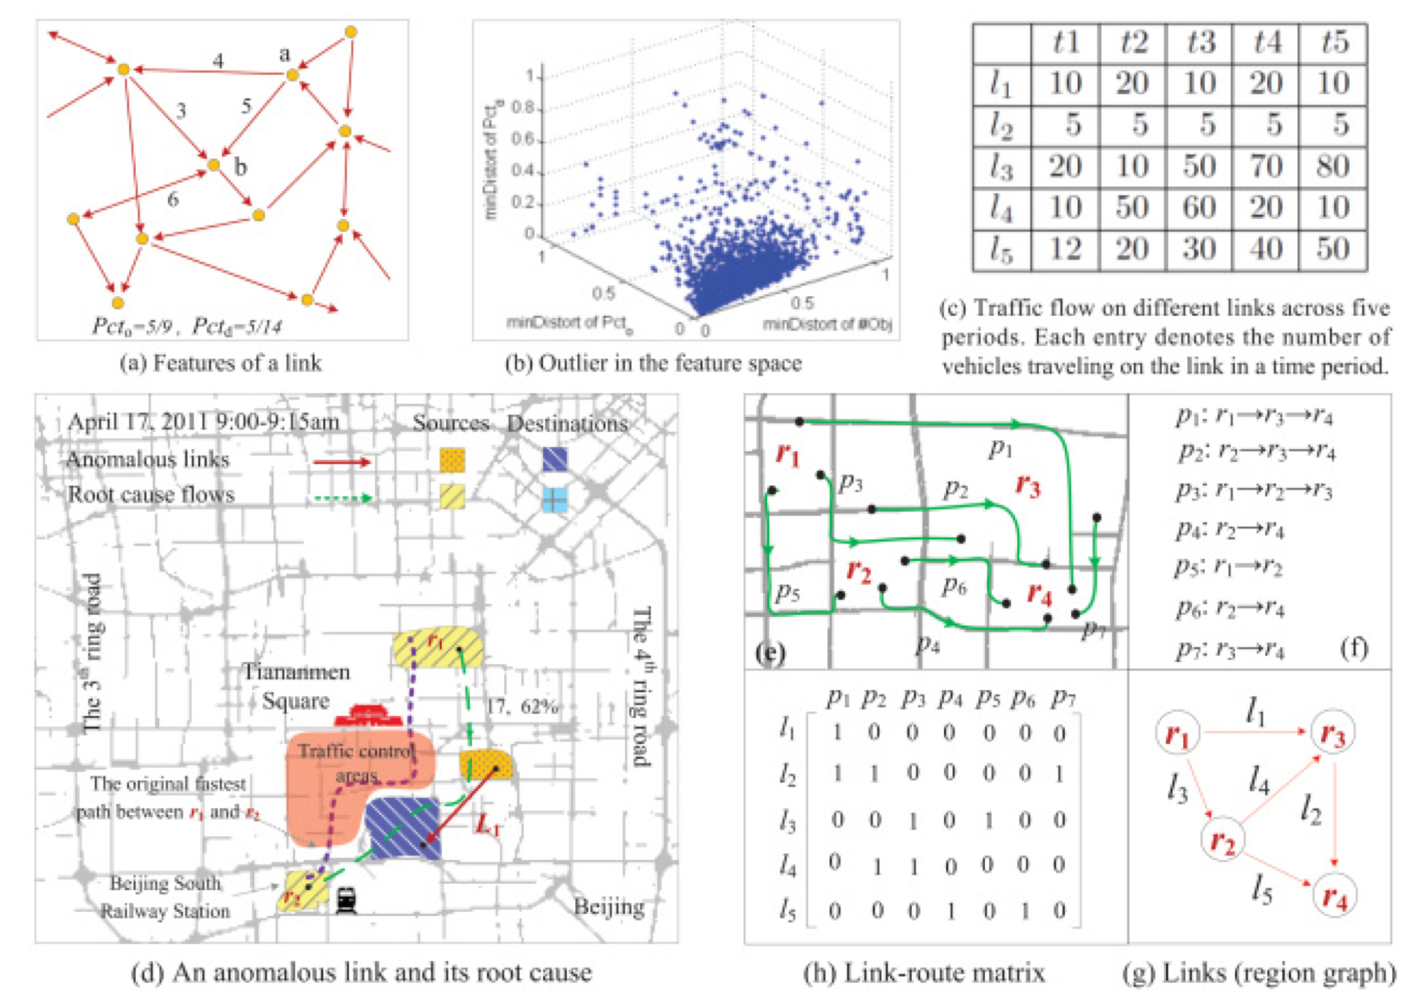

图 13 基于距离的城市交通异常检测

为了规范不同方向的差异效应，使用马氏距离来测量被认为是异常值最极点。

在上述研究之后，Sanjay等人[2012]提出了一个两步挖掘和优化框架来检测两个地区之间的交通异常，并通过两个地区的交通流量来解释异常情况。如图13(d)所示，在两个区域之间发现了异常连接 $L_{1}$。然而，问题可能并不存在这两个区域。在2011年4月17日，天安门前的交通由于北京马拉松被转移了。因此，通常的从区域 $r_{1}$ 开始到区域 $r_{2}$ 的北京南站的路线（如点线所示）被转移了，绿色虚线路线的交通就过多了。简而言之，绿色路线的交通出现了异常。在该方法中，给出如图13（c）所示的链接矩阵，它们首先使用PCA（主成分分析）算法来检测由列向量b表示的一些异常链接，其中1表示检测到的异常在链接上。如图13（d）至13（g）所示，基于车辆的轨迹制定了相邻的链路-路由矩阵A。每一个矩阵中元素代表路线是否穿过连接；1代表是；0代表否。例如，路线 $p_{1}$ 穿过 $l_{1},l_{2}$。然后异常连接和路线之间的关系就可以通过求解方程式Ax=b得到，其中x是一个列向量，表示哪些路径对b中所示的这些紧急异常情况有贡献。利用 $L_{1}$ 优化技术来推测x。

文献[107]根据司机在城市道路网上的路线行为确定了交通异常。这里，检测到的异常由路网的子图表示，其中司机的路线行为与其原始模式显着不同。然后，他们尝试通过从人们在异常发生时发布的社会媒体中挖掘代表词来描述检测到的异常。用于检测这种交通异常的系统可以使驾驶员和交通运输部门受益，例如通知驾驶员发现异常情况，建议替代路线，以及支持交通堵塞诊断和分散。

2）基于统计的方法：基于统计的异常值检测技术的基本原理是[108]“异常是一种被认为部分或全部无关的观察，因为它不是由随机模型假设产生的”。它基于关键假设：正常数据实例发生在随机模型的高概率区域，而在随机模型的低概率区域出现异常。统计技术是给定数据的统计模型（通常用于正常行为），然后应用统计推断测试来确定未看到的实例是否属于该模型。应用测试统计量的概率低的实例被声明为异常值。

文献[109][110]调整了以前主要在流行病学研究中使用的似然比检验（LRT）来描述传播模式。他们将一个城市划分成统一的网格，并计算一段时间内到达电网的车辆数量。目的是确定具有最大统计学显着偏离预期行为（即车辆数量）的连续的细胞组和时间间隔。对数似然比统计值在 $X^{2}$ 分布尾部下降的区域可能是异常的。

### 3.7.2灾害侦察与疏散

东日本大地震和福岛核事故造成人员流动和疏散。了解和预测这些运动对于规划有效的人道主义救济，灾害管理和长期的社会重建至关重要。文献[111]旨在通过地理标记的tweet数据来检测环境灾难等事件。文献[112]在2010年8月1日至2011年7月31日期间建立了存储日本各地大约160万人使用的移动设备的GPS记录的数据集。通过挖掘该数据集，发现了短期和长期撤离灾害中个人的行为。通过发现的撤离行为训练概率模型，然后将其应用于推断受灾害影响的其他城市的人口流动。这项研究可以为今后的救灾和管理做出决策。

# 4常用技术

本节主要讨论5种常用于城市计算的技术。（1）城市感知（2）城市数据管理（3）异构数据的知识融合（4）处理数据稀疏性（5）城市数据可视化。

## 4.1 城市数据感知和数据获得

感知和数据获得技术得到了大量的城市数据，有车流，空气质量，社会网络，地理数据。现有的城市数据数据获取技术主要有3部分。（1）传统感知和测量（2）被动人群感知（3）吸引参与的感知。后文将详细说明。

第一种通过安装特定应用的传感器收集数据，例如在路中放环形传感器用于检测路面车流量。第二种利用现有设施被动收集人群数据，比如人们交流中使用的无线网络，其中通讯信号可以用于预测交通状况，提升城市计划。第三种是人们主动获得周围信息并建立他们自己的数据去起草集体性知识。代表性例子是通过大量人群对交通拥挤情况报告的集合和用手机数据探测的温度。后两者的不同在于第三种是人们知道他们在做什么贡献。第一种已经被广泛应用，本文主要关注后两种。

### 4.1.1被动人群感知

很多先进的基础设施可以被用于感知城市动态（公交车票系统，无线蜂窝网络）。尽管这些设施为其他目的建设，他们也可以帮助感知城市动态。这些数据可以用于分析和完成其他的目标，比如提升城市计划，缓解城市拥堵。

1. 用装备GPS的车辆感知城市动态。车辆，例如的士，公交，私家车，近年来因为不同原因（安全，管理，分派，保险措施）安装了GPS系统。这些GPS传感器和交流模块使得车辆可以回报他们的当前位置和其它信息。事实上，这些装载GPS的车辆可以当作为移动传感器，连续地探测交通流。这些数据可以展现城市维度的人群性特征（例如的士的上下客智能车辆导航服务）。一系列的调研会获得的士的轨迹数据，例如智能车辆导航服务[Yuan and Zheng et al. 2010a, 2011b, 2013b]，感知实时汽油消耗[Zhang et al.2013],检测城市异常[Liu et al. 2011; Chawla et al. 2012; Pan et al.2013; Pang et al. 2011, 2013]。装载GPS的公交车很多，它们可用于判断到站的准时性。这些GPS轨迹数据可用于交通条件分析[Bejan 2010]，公交路径优化[Bastani et al. 2011]。一些私家车也为了保险安装GPS。这些产生的数据，包括GPS坐标和其它乘车行为，可以用于测试司机交通事故的可能性，因此决定给司机的保险。这些数据也可以用于分析不同路径的油耗，指导司机协同驾驶。
2. 通过公交售票系统获得数据。大量的基于RFID的卡被用于乘车收费，例如地铁或者巴士。人们经常需要在进入地铁站的时候打卡，这会有交易记录信息，包括用钱数，时间戳，地点信息（车站，码头，公交站，巴士ID）。如果处理正确，每个持卡人的出发点和终点信息可以从交易记录中判断出来。这样我们可以建立城市维度的人群流动性[Lathia and Capra 2011a, 2011b]。
3. 用无线通信系统获得数据。无线网络（包括蜂窝网络和WiFi）被广泛部署于城市中。这些信息记录了人们介入网络的位置，是另一种足迹信息。例如CDRs用于交通和人群移动建模[Gonz´alez et al. 2008; Candia et al. 2012]。另有综述文章记录了移动电话的路径，如[Jiang et al. [2013]].
4. 用社交网络的服务收集数据。社交网络有大量的文字，图片，视频文件，也可能有地理信息(集合地点的签到和含地点信息的照片)。这些社交网络可以得到用户周边的信息，如自然灾害和交通事故。大量用户数据的实时分析可以得出一些城市发生的异常事件。这些地点标签可以反映人们的移动模式，因此得到一些有用的应用，如地点推荐[Wei et al. 2012; Bao et al. 2012, 2014; Yoon et al. 2010, 2011]，商务地点选择[Karamshuk et al. 2012]。

### 4.1.2参与性感知

由于有广泛应用的联网手持设备，城市居民可以更主动地制造数据。这使得一些应用可以收集城市的信息并给居民提供服务。其中两种主流的参与性感知为人群感知和人群众包。

人群感知是用户自愿提供传感器采集的数据，比如用户手机的GPS数据，可以用于估计公交到站时间点[Zimmerman et al. 2011]。GPS的个人数据可以用于交通和导航应用。这些应用中个人只需要简单地打开应用，不需额外工作，应用会自动采集数据并分析。GPS数据是一个例子，这些数据中含较多噪声。这些设备可以感知空气质量，温度，声音，湿度，光照，二氧化碳，二氧化氮，也能便宜到可以个人拥有。另外因为这些收集到的数据和人们携带的设备的地点关系密切，所以数据可能有偏差，需要技术去量化[Mashhadiet al. 2013]。

人群众包是人们主动参与生成数据而不是像前者那样只是打开或关闭应用，比如写事故报告或者其他道路危害。骑车的人标注适合骑车的路径，反馈一些可能影响同伴的问题[Priedhorsky et al. 2010]城市居民作为制图师创建城市的公开地图[Haklay and Weber 2008]；或者测量员报告局部影响的问题，因此委员会可以采取行动。这些的工作量要高于人群感知，因此需要考虑人们的意愿和长期参与[Hristova et al. 2013; Panciera et al. 2010]。

## 4.2城市数据管理技术

城市空间生成的数据一般有空间和时空特性。举例来说，网络结构和POI是常用的空间数据；气象资料，监控视频，用电量是时间数据（或者叫时间序列，流）。有的数据源，例如车流和人流同时有时空特性。一些时间数据也和地点联系上，具有时空特性，如地区的温度和建筑的用电量。好的数据管理技术需要处理好空间和时间联合的数据。

另外城市计算系统还需要处理很多异构数据源的问题。很多时候这些系统需要快速处理用户的提问（例如预测交通状况和空气污染预测）。如果不能处理异构数据源问题，可能对后续的数据挖掘过程造成困难。因此如果没有较好的时空索引结构提前组织好POIs，道路网络，交通，人群移动数据，只是提取特征就需要几个小时，如U-Air项目[Zhenget al. 2013b]。这种延迟使得应用不能每个小时告知用户空气质量。

本节主要介绍3种城市计算应用时常用的结构：流，轨道，图结构数据，他们都在城市计算中广泛应用。我们也会提出一些例子来结合不同的数据源到一个混合索引结构中。

### 4.2.1流和轨道数据管理

流数据，例如温度，用电量，视频监控，在城市空间中被广泛应用。管理和查询流数据已经在过去一段时间被大量研究[Aggarwal 2007; Lukasz 2010]，并有一些成熟的成果，如用DSMS系统管理流数据。DSMS是一个程序处理连续数据流，和数据库管理系统DBMS相似，但DBMS用于静态数据。DSMS在新数据到来时执行一连串查询。示例查询如计算耗电量高于阈值的楼房的平均温度。DSMS的最大挑战是处理无限数据流，却只有有限的内存并且不能随机读取数据。有两种限制数据量的方式，一个是压缩方法，另一个是窗口技巧将数据分成有限片段。

空间轨迹是移动物体在地理空间上的移动路径，经常用p1->p2…->pn的形式代表的时间顺序的点表示，其中p=(x,y,t)包含位置和时间。很多城市空间生成的数据可以形成轨迹，例如GPS的车辆路径，用户在基于位置的社交网络的足迹，移动电话的记录，信用卡的记录。这些轨道数据可以被当做特殊形式的流数据，每个入口的地理位置不同，也引发新的问题和相应新的解决方法（[Zheng [2011f]]有详细描述）。

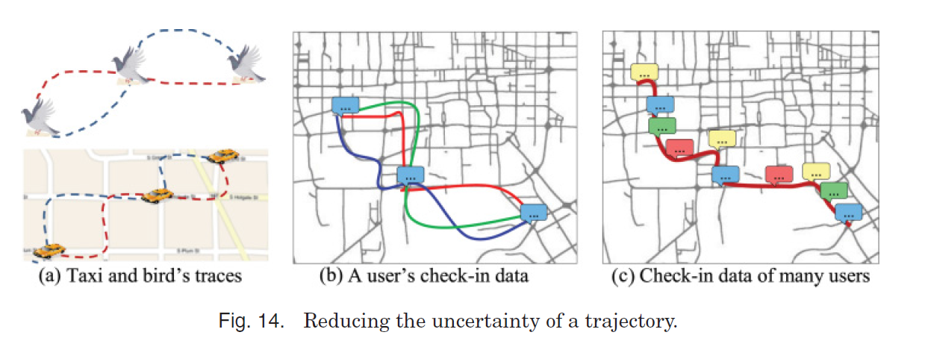

1. 轨道数据压缩技术。

流数据一般使用离散采样的位置点近似。高采样率信息详细，存储空间大，因此需要数据压缩。有两种主流的数据压缩技术，一种是采样完成的批次模式，一种是采样中的在线模式（[Douglas and Peucker 1973]，[Keogh et al. 2001; Maratnia 2004]）。我们通过处理时间，压缩速率，误差测定来评估压缩技术。近期文献中PRESS [Song et al. 2014]提出道路的流压缩方法。该研究分离了空间轨迹和时间表示，提出一个混合空间压缩算法和有误差限制的时间压缩算法去分别压缩轨道的时间和空间信息。

和一些专注于轨道的时空信息的轨道压缩算法不同，Chen et al. [2009]提出简化轨道，方法是考虑形状骨架和轨道的语义。这个算法是由人们在轨道共享社交网络地点的需求联想到的，像GeoLife [Zheng et al. 2008c and 2010d]。通过浏览一个用户提供的轨道，用户的所在地，照相地，改变运动方向比其他信息在展现轨道语义时更重要。因此，在轨道分享系统中，带有重要语义信息的GPS点在选择有代表性点的简化轨迹中应当给予更大的权重。

1. 对轨迹的噪声过滤技术。

轨迹中经常有噪声和离群点数据，它们由地点位置系统的低质量信号产生，因此我们需要对空间轨迹做预处理。常用方法如均值，中位数滤波，卡尔曼滤波，质子滤波等。详细信息参考第一章的书籍[Zheng and Zhou 2011f]。

1. 索引和查询轨迹的技术。

有大量研究讨论查询当前移动物体的位置，常用技术如 3DR树[Theodoridis et al. 1996]和MR树[Xu et al. 1999]。有时我们需要查询历史轨迹并满足一些标准，例如游客在某时间段路过某个特定区域的轨迹，时空范围查询[Wang and Zhenget al. 2008]，的士穿过十字路口的轨迹，与个别轨迹相似的某些轨迹（例如轨迹查询）[Chen et al. 2010; Tang et al. 2011]。更多的技术在第二章的文献中Zheng [2011f]。

（4）处理不确定性的技术。

定位设备本质上是不精确的，造成了获得移动物体位置的不确定性。物体是连续运动的，然而位置只能被离散地更新，可以增大更新时间间隔来节省能源，这可能使得物体在两次更新之间位置不确定。例如，在图14（a）中，装载GPS的士的两个采样点时间间隔可能有几分钟，因此在3个相邻的采样点之间可能有多个可能的路径。

地图匹配用于推断移动物体的路径，利用采样轨迹。地图匹配技术处理高采样率轨迹已经商用化于导航设备中，对于低采样率[Lou et al.2009]的轨迹依然存在挑战。根据Yuan et al.[2010b]报告，给予一个2分钟每点的采样轨迹，最高的地图匹配算法正确率为70%。

当相邻采样点的时间间隔增长，现有的地图匹配算法不能继续工作。为了解决问题，Wei et al. [2012]提出建立通过很多不确定轨迹建立最可能路径。例如图14(c)所示，如果我们集合很多用户的签到数据，图14(b)的不确定路径变得确定了，就是不确定+不确定->确定。

另一个研究分支是预测用户的目的地，基于一部分的轨迹[Krumm et al. 2006; Xue et al. 2013]。这里一个用户的目的地开始是一个不确定问题，当部分旅程得知后确定了。一个用户和其它用户的历史路径和其它信息，例如地点的应用，可以被用在预测终点的模型中。

（5）轨迹模式挖掘。

一个分支是寻找轨迹中的序列模式。这里一个序列模式是一系列移动物体在相似时间段经过一个共同的地点序列。另外这些序列不需要连续，例如下面的A和B有一个共同的l1->l2->l4序列，因为访问顺序和次数是相似的，即使l2和l4在轨迹A中不连续。这和最长公共子序列问题（LCSS）不同，因为有时间维度。Giannotti et al. [2007]是第一个提出这个问题的，Xiao et al.[2010, 2012]提出一个基于图的序列匹配算法，用于寻找两个用户轨迹的序列模式。这个序列模式被用于估计两个用户的相似性。

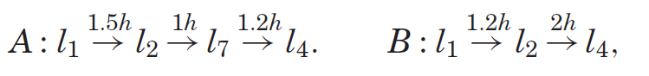

另一个是寻找一组物体，他们在某个时间段聚集，例如一系列研究中的flock [Gudmundsson et al. 2004, 2006], convoy[Jeung et al. 2008a, 2008b], swarm [Li et al. 2010], traveling companion [Tang et al.2012, 2013], gathering [Zheng et al. 2013b, 2014]等。这些概念我们称为组模式，可以通过组定义和他们时间片段是否连续来分辨。特别地，一个flock是一组物体，他们在k个连续的时间片在一个用户指定的圆盘内。一个主要的缺点是一个循环的图形可能不能反应现实中的自然组，这可能造成一些所谓的有损耗的群问题[Jeung et al. 2008a]。为了避免组模式大小和形状的严格的限制，提出convoy去获取一个类轨迹模式，可以是任何形状和长度，通过应用基于密度的聚类。和用圆盘不同的是，convoy需要一组物体，他们在k个时间点紧密相连。虽然flock和convoy都有严格的连续时间段限制，Li et al. [2010]提出一个更通用的轨迹模式种类，叫做swarm，那是一个物体族，它们持续k个时间片（可能不连续）。和flock，convoy，swarm需要一组模式在整个生命期去包括同样的个体集合不同，gathering模式允许部分成员在一段时间到来和离开，只要一部分成员可以在一段时间留下。这是一个更现实的情况，因为不同人可以频繁地在实际组事件中加入和离开，例如商业推销。

### 4.2.2图数据管理

图是城市数据中的另一种形式的数据，例如道路网络，地铁系统，社交网络，传感器网络。静态的图管理[Angles and Gutierrez 2008]在数据库领域已经被研究多年，已经有很多现成的成熟管理系统。在城市计算中，图和空间特性经常联系，造成很多空间图。例如点有空间坐标，边代表道路，有空间长度。很多时候空间图也包含时态信息，例如道路的车流随时间变化，两个地点的旅行时间也和时间相关，如图6(a)。图的结构可能随时间改变。例如一个车辆管制会阻断两个地点之间的路，造成两点之间的边被暂时移除。我们称这种图为时空图，或ST图[Hongand Zheng et al. 2014]。不同于结构和特性随时间变化的时间进化图，ST图中每个点有一个空间的位置，形成两个点之间的空间距离。ST图可以通过投影流数据到一个空间图上建立，例如投影GPS数据到一个道路网络。其它形式的ST图是传感器网络，基于地点的社交网络，车辆到车辆网络，这里点的位置随时间变化。

高效处理ST图对数据发现过程很重要，但相应的数据管理技术现在空缺，需要被挖掘，比如寻找ST图的子图，其车流量超过一个阈值；或者连续寻找前k个族，他们空间上紧密联系，在ST图中相对频繁地和其它联系。这可能对研究图数据和空间数据管理的人是好消息。现有的调研主要集中于子图模式挖掘[Zheng et al. 2011b]和基于时间的路由选择[Yuan et al.2010a]。例如3.1.1的一个例子，收集了城市道路网络的有问题的设计，根据人们移动性数据被制作成ST图上的子图的数据挖掘问题。[Hong and Zheng et al. 2014]最近的研究开始寻找ST图中的一些黑洞，表现是这些地区的流入车辆多于流出。Sun et al. [2014]目的在基于空间的社交网络中回答一个时空聚集询问。举例的询问包括寻找用户附近3个月内的前k个吸引游客的地点。

### 4.2.3 混合索引结构

在城市计算中，我们经常需要处理多样的数据，并且融合它们到一个数据挖掘模型中。所以需要较好处理不同数据源和索引结构。

例如在一些应用[Zheng et al. 2013b; Yuan et al. 2012a]中我们同时需要POIs，道路网络，车辆，人流动性数据。图15 是一个混合的索引结构，在那里有一个空间索引，哈希表，排序列表，邻接列表。特别地，城市被四叉树结构空间索引分成一些网格。每个叶子节点维持了2列的POIs和路段。每个路段ID指向2个排序的列表。一个列表是的士的ID，有他们到达路段的时间排序，一般我们只需要存储最近小时穿过路段的的士ID。接下来可以得到一个排序好的列表。如果需要存储的时间很长则使用基于B树的时间索引去处理的士的ID。另一个列表是乘客上下车的时间点，由上下车的时间点排序。最近几个小时的的士轨迹可以存在内存的列表中，历史轨迹可以存在硬盘上。得知的士ID情况下，我们可以通过哈希表获得的士的轨迹。道路网络的结构可以有一个邻接表表示，在图15的右上部分。我们可以用哈希表获得路段的邻居。

用空气质量调查[Zheng et al. 2013b]作为例子，我们描述怎样使用一个混合索引结构。对于一个特定的空间区域，目标是取出4个种类的特征（POI，道路网络，车辆，人群移动特征），从该区域的不同的数据源。给定一个地理区域，我们首先取得该区域的叶子结点，可从四叉树空间索引中得到。通过浏览叶子结点中的POIs和道路网络，我们可以快速取出POI特征和道路网络特征。如果我们需要计算区域的道路交汇，可以通过哈希表得到邻接矩阵。因为道路可以跨越部分地区，一个较优解法是融合不同叶节点的道路片段IDs，在检查邻接表之前。地图匹配算法[Yuan et al.2010b]投影GPS轨道到一个道路网络需要同时接触四叉树空间索引和同期列表。在地图匹配之后，我们可以更新的士列表和上下客列表在一个相应的道路片段。接着可以基于的士和路段轨迹计算道路片段的旅行速度。和检查道路片段相似，我们可以在接触邻接表前融合不同叶节点的士的ID。我们也可以基于上下客列表计算人们进入和离开地区的数量。这个索引结构是一个例子，并非最优。

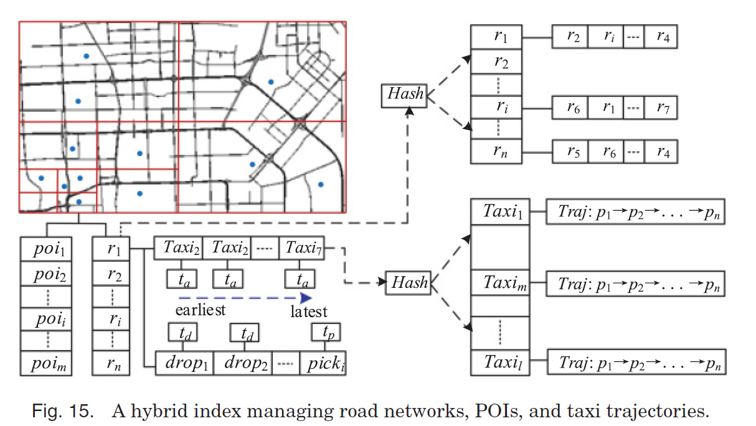

## 4.3异构数据源的知识融合

城市计算中我们经常需要处理不同数据源，主要有以下3种方式来融合数据源中的知识：（1）在特征层融合不同的数据源，也就是把不同数据源平等对待，把特征集合到一个特征向量里，因此有时需要标准化技巧配合。这是最常用的方式。（2）在不同阶段应用不同的数据。例如Zheng et al. [2011b]通过主要路段把不连续城市分割，然后用人们的流动数据去获得城市交通网络的问题构造。这是人们想到数据融合时的简单思路（3）把不同数据集同时放在模型的不同阶段。这建立在对数据源和算法的深度理解下。研究表明[Zheng et al. 2013b; Yuan et al. 2012a]第三类数据融合方法经常比第一种有更好的效果，第二种可以和第一种和第三种同时应用。前两种方法更加直接并被广泛讨论，本文主要讨论第三种方法，并举3个例子。

例子1：问题在3.1.2节中简单描述了，在此Yuan et al. [2012a]等人利用的士路程中学习到的道路网络结构，兴趣点，人们移动性等推断城市功能区。如图16所示，一个基于LDA变量的推断模型被提出，把地区当做文档，功能当做主题，POI的类别当做元数据，人们的移动模式当做单词。更详细地，在图16的右侧，r1地区，tl时刻出发的个人在ta时刻到达r2，产生一个，类似的其它3人产生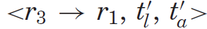。移动模式定义为地区之间的乘车模式-人们出发地，目的地，出发时间，到达时间。每个乘车模式表示一个描述地区的词，乘车模式频次代表词在文档中出现次数。在这个例子中，r1地区包括前述2个词，次数分别为1和3。

通过把POIs（用x代表）和人们移动性模式（用mr，n表示）分到模型的不同区域，函数的分布表现一个地区，每个地区被移动模式分布表示。N代表单词数量，R代表文档数量，K代表主题数量（已被提前定义）。在运行模型之前，城市被分成不连续的地区，应用主路，如高速路，环形路。所以这例子用第三类数据融合技术，和第二类结合。

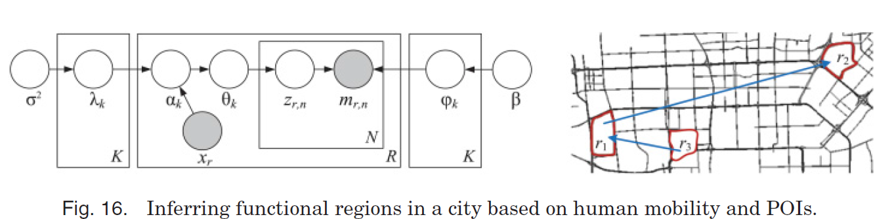

例子2：问题在3.3.2节中提到，即用大数据推断城市空气质量。如图17（a）空气质量时间上依赖于个人的地点，空间上和不同地点相关。此时使用基于共同训练的半监督学习方法。此时我们使用2个分类器，一个是人工神经网络（ANN），用空间相关特征作为输入，对不同地点的空气质量空间关系建模。另一个分类器是时间分类器，基于线性链条件随机场（CRF），包括时间相关特征。这两个分类器在训练过程中互相加强，结果显示整体分类器比4个基准的分类器强。

使用这种方法融合数据有以下原因：（1）基于共同训练的框架利用了未标注数据，因为未标注数据较多，已标注数据有限。（2）恰好有2组特征提供事物的2种不同观点。如果把空间相关特征和时间相关特征混合使用，可能部分机器学习算法会忽略空间相关特征。（3）两个算法各自独立描述空间相关性和时间依赖性。

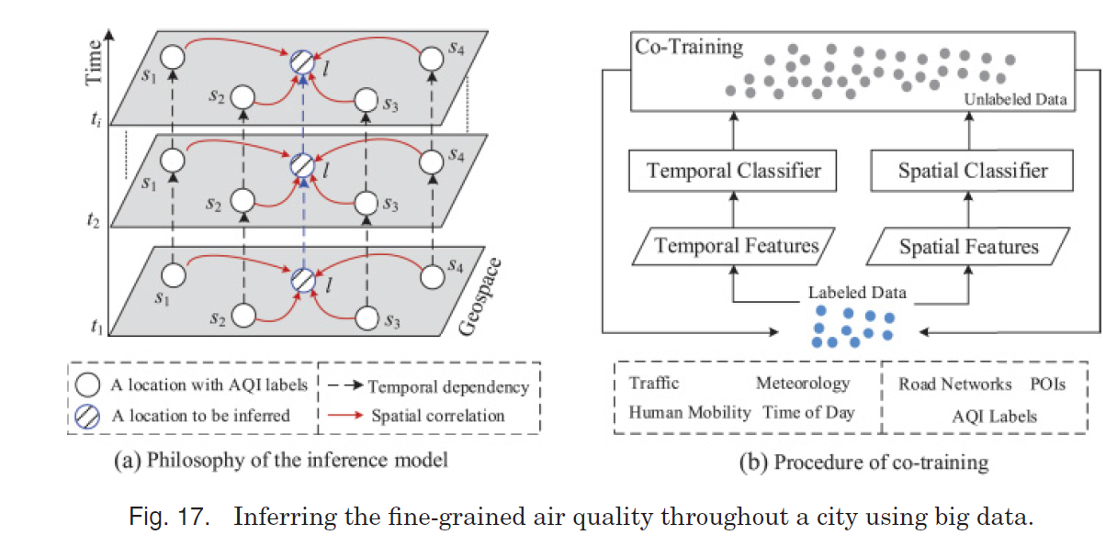

例子3：3.4节中关于能源消耗的应用。用GPS检测到的士的加油时间：（1）通过时空聚类算法发现的士在哪里等待一段时间（2）排除一些非加油的事件，例如在加油站边上的马路等交通灯。如果可以从数据得到加油站等待时间，我们可以计算队列的车辆数量，相应粗略估计油耗。这里经常遇到加油站没有的士等待，也就是数据缺失问题。这里的士的分布和一般车辆的分布也不同，可能会有数据扭曲现象，即观察到更多的士不代表有更多普通车辆。

为了处理这个问题，如图18，我们用三维张量F（加油站，每周的日子，每天的时间）。考虑到张量系数稀疏，我们分解成3个低秩的矩阵和一个核张量的乘积。为了获得更好的近似，我们会添加一个特征矩阵B，包含其他数据源（POIs，站点边上车流量，站点的地理空间），B中每行代表一个加油站，每列代表一个特征。其思想是有相似特征的加油站会有相似加油模式。由于特征矩阵不稀疏，我们可以在张量分解中加进来，提升估计缺失数据的准确性。注意到的士数量不用于推断普通车辆数量。然而，的士等待时间是可转移的，可推断队伍长度。

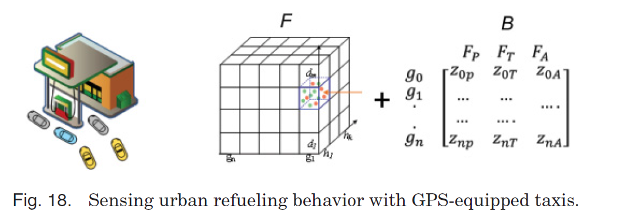

这是一个计算异构数据源的明显的例子，有POIs，道路网络，加油站布局，的士GPS轨迹，前三者在特征矩阵中，最后一个用于建立张量。矩阵和张量在基于张量分解的协同过滤中混合（详细信息在4.4.3）。

## 4.4 处理数据稀疏性的技术

我们经常会遇到数据缺失问题，比如一个用户只到达少数道路，一些道路没人去。如果用人-地点矩阵表示的话矩阵会很稀疏，很多位置没有数值。如果我们再考虑活动（例如购物，晚饭，运动）并作为第三维，我们可以得到张量，当然这些张量更稀疏。4.3中的应用中，例子2有数据稀疏性问题，因为仅有少数空气质量监控站产生训练数据，但有上千的城市需要推断。

数据稀疏性是城市计算中研究多年的问题。本文主要介绍城市计算中3类数据稀疏性处理方法。

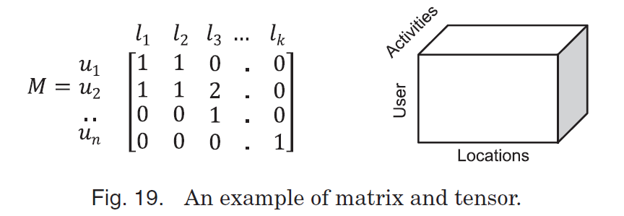

### 4.4.1协同过滤

协同过滤（CF）常用于推荐系统。主体思想是相似的用户对于相似物品的评价方式相似[Goldberg et al. 1992;Nakamura et al. 1998]。因此如果我们发现用户和物品中的相似性关系，我们可能可以预测未来用户对一个物品的打分。城市计算中物品可以是POI，餐馆，加油站，路段，地理区域等，用户可以是司机，乘客服务提供者。建立矩阵后我们可以用CF模型填充缺失数据。

基于存储的CF是最常见的算法。它的启发式思路是使用用户之前评价的所有项目做评价预测。也就是用户对事物的评分用其它相似用户的评分计算出。有2种基于存储的CF模型，分别是基于用户的和基于物品的。用图19的用户-地点矩阵作为例子，p的兴趣rpi由以下3个公式预测，这是常用的基于用户的协同过滤。

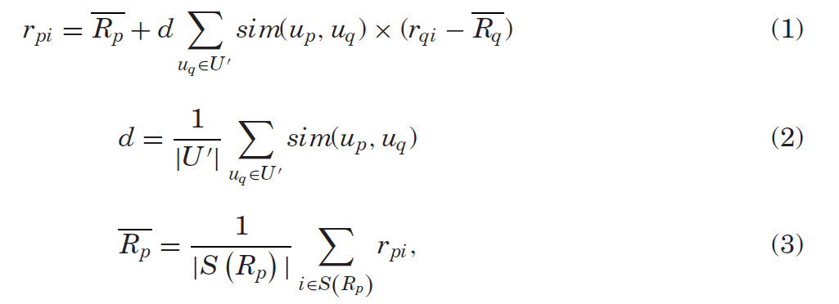

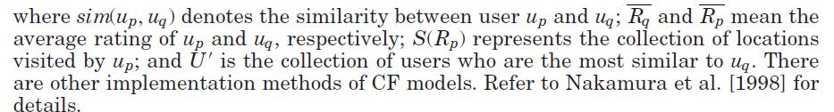

### 4.4.2 矩阵因子分解

矩阵因子分解式将矩阵分解成2到3个矩阵的乘积，常用的分解方式为LU，QR，SVD。其中SVD是协同过滤中最常使用的分解，把X分解为3个矩阵，左奇异值向量U，奇异值，右奇异值向量，如图20。当X稀疏的时候，我们可以用三个低秩的矩阵。例如我们选择最大的n个奇异值，其和超过90%的奇异值之和。这样矩阵分解可以被当做一个高效的方法用于应用协同过滤。

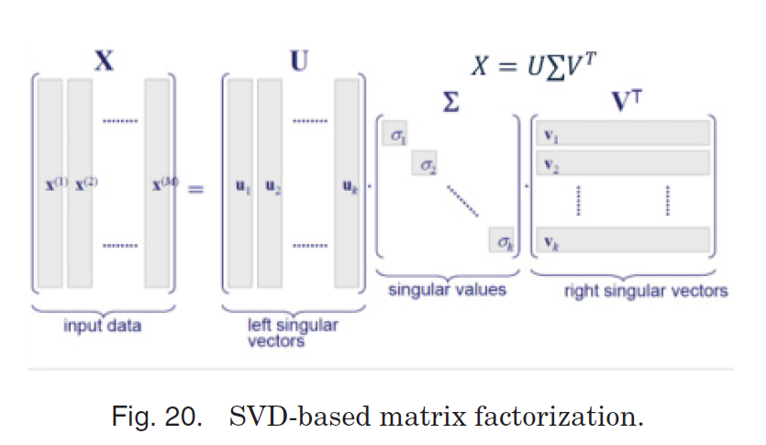

有时我们可以在矩阵因子分解过程中考虑上下文。如在Fig.21中X为地点-活动矩阵Zheng et al.[2010f]，其数值表示人们在一个地点的活动频率。如果X完全填充，我们可以通过获得前k个高频地点并推荐一系列位置，他们和某活动相关，类似地是活动推荐。一般X是比较稀疏的，因此传统的CF模型不能做好推荐，只是单纯分解X不能起到很大作用。

因此我们需要另外两个矩阵的信息，即图中的Y（地点-特征）和Z（地点-地点）矩阵，如图21的左右部分。这些矩阵包含额外信息，可以从其它数据源学习得到。主要思想是通过低秩矩阵U，V传递X，Y，Z中的信息，如下面的式子。

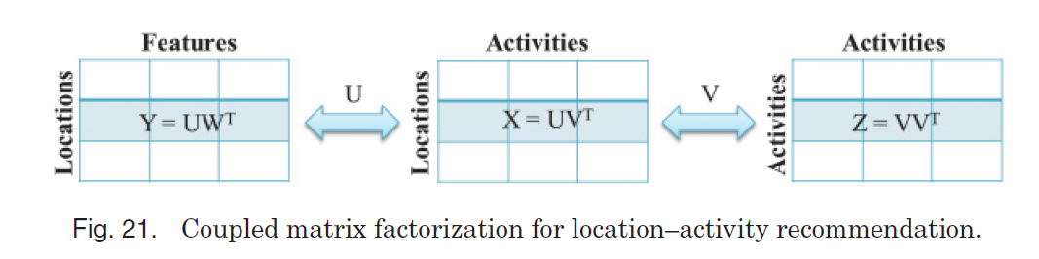

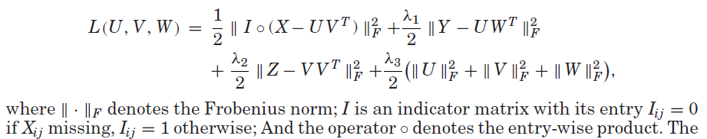

前三项控制目标函数偏差，最后一项控制过拟合。上述方法针对X过于稀疏时。这不是凸优化问题，需要一些梯度下降的方法得到局部极小值。

### 4.4.3张量分解

张量一般有3维，可以被分解为矩阵或向量的乘积。目标函数是最小化误差函数，该函数描述分解结果的乘积和实际值。分解后我们可以通过分解矩阵的乘积填充缺失值。常用的张量分解方法有PARAFAC和Tucker分解，如图22。PARAFAC把张量分解为一系列的向量的乘积，Tucker把张量分解为三个矩阵和一个核张量的乘积。有时我们会保存以少部分行列并控制好误差在某个限度内，比如下式和图22。



为了提升分解稀疏张量的准确性，我们可以用些上下文信息，这类似于含上下文的矩阵因子分解。考虑图21（4.4.2节）的地点-位置推荐示例，Zheng et al. [2010a, 2012d]加入考虑用户维度，因此产生一个用户-地点-活动的张量。内在地，张量非常稀疏，如图23，用其它信息产生了4个矩阵。一个PARAFAC形式的张量分解框架被提出，并包含上述上下文信息，如下式：

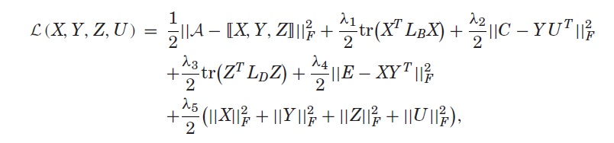

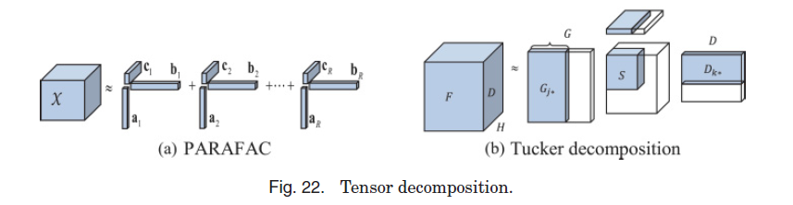

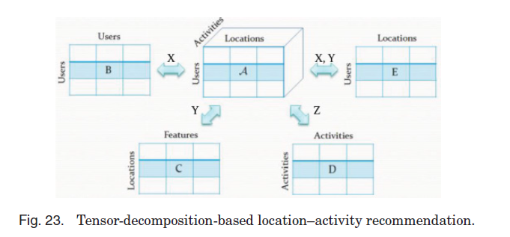

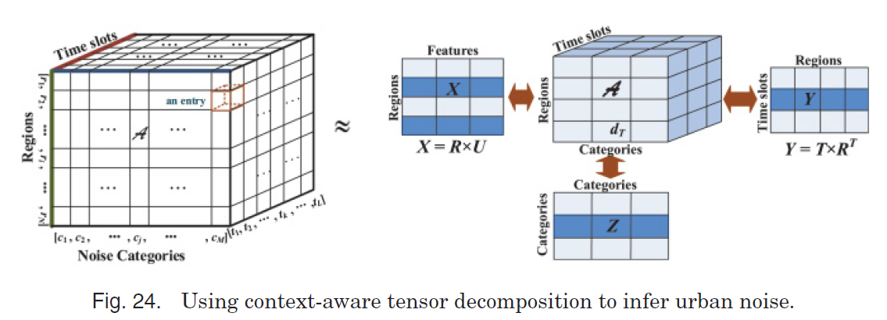

相似的张量分解技术也被Zheng et al.[2014b]提出用于推断城市噪声。正如图24左边所示，噪声数据由张量A（地区*噪声种类*时间空挡）表示。一个长时间的方法是将A分解成核张量和三个矩阵的乘积，使用Tucker分解模型[Kolda and Bader 2009]，目标函数如下：

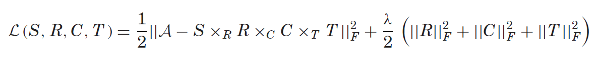

在这个问题中，张量过于稀疏。例如如果设置1为时间空档，只有5.18%的数据有数值，只用A的数据分解不足够准确。未来处理数据稀疏性问题，例如图24的右边。Zheng et al提取三种类别的特征，包括空间特征，人们移动特征，噪声分类相关特征，分别为X，Y，Z，从POI，道路网络数据，用户签到，311数据得到。这些特征被当做上下文用于减少推断误差，并有下述目标函数：

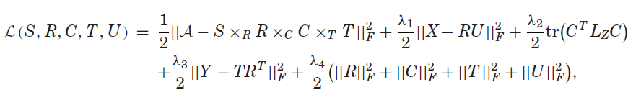第1，2,4项控制分解A，X，Y的误差，最后一项控制过拟合。L的拉普拉斯矩阵，当后面四项稀疏为0时为原始Tucker分解。另外A和X共享R，A和Y共享R和T，Lz影响C。X，Y，Z影响R，C，T的准确性，从而减少A的分解误差。或者说上述三种类别特征信息传递到A中。

### 4.4.4半监督学习和迁移学习

半监督学习训练时利用无标注的数据，一般是小部分标准数据和大量无标注数据。很多机器学习研究发现无标注样本和少量有标注样本结合可以提升学习准确性。常用的半监督学习有生成模型，基于图的模型，共同训练，比如调研Zhu [2008]。特别地，共同训练需要两种观点的数据，它假设每个样例由2种不同的特征描述，他们提供不同和互补的信息。这两种特征在得知类别标签后各自独立，并都可以独自预测样例的类别。共同训练可以在一个分类器判断错误并且其它分类器判断正确时取得较好的效果[Nigam and Ghani2000]。4.3.2节的样例2是基于共同训练的。

迁移学习：很多机器学习方法要求训练和测试数据特征空间相同并服从相同分布，然而显示应用中这些假设未必成立，比如我们要做一个类别的任务，但只有另一个类别的充足数据，后者数据可能在一个不同特征空间或者有不同的数据分布。迁移学习允许训练和测试数据的领域，目标，分布不同，这和半监督学习要求的标注和未标注数据集分布相同要求不符合。现实生活中我们可以观察到多种迁移学习例子，比如说通过识别桌子来识别椅子。Pan et al. [2010]调研了迁移学习，把它分成3类，如表1.

迁移学习可以在城市计算中用来解决数据稀疏性问题，比如在城市计算中可以用拥有充足数据的城市给数据不足信息的城市传递信息，如空气质量推断问题[Zheng 2013b]，这属于表1中的Transductive learning。

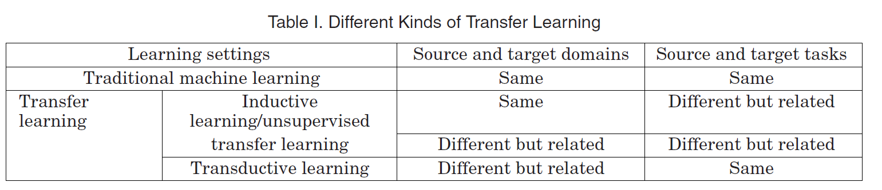

## 4.5可视化城市数据

谈及数据可视化，很多人想到可视化原始数据和展现数据挖掘过程的结果[Martinoc 2007]。前者展现不同因素的相关关系，为机器学习方法提供特征；后者可以帮助能源基础设施当局做出决定。例如图25(a)展现了PM10的AQI和气象数据的相关矩阵，包括温度，湿度，起亚，风俗，应用2012年8到12月的北京数据，每行代表一种气象数据，一个图代表地点的AQI标签。显然高风速分散了PM10的浓度，高湿度造成了高浓度。因此，他们在机器学习模型中是推断地区空气质量的重要特征。

另一方面，图25(b)展现了结果（的士到加油站的访问次数），由4.3中例子3的数据挖掘模型得出来的。这个结果展示可以帮助能源设施当局更好的决策在哪里建立加油站。由上面论述，时空数据在城市计算中很常用。综合来说，需要从两个方面考虑数据：（1）随时间变化的空间分布（2）分散在空间中的时间变化轮廓。

然而数据可视化不只是展现原始数据和结果。探索式可视化在城市计算，检测和描述模式，趋势，数据相关性中更加重要。当我们从数据中发现相关性后可以得到新问题，更详细地关注特殊部分。所以探索式可视化用交互式方式结合了人和电子数据处理，包括假设生成而不是假设检验[Andrienko 2003]。

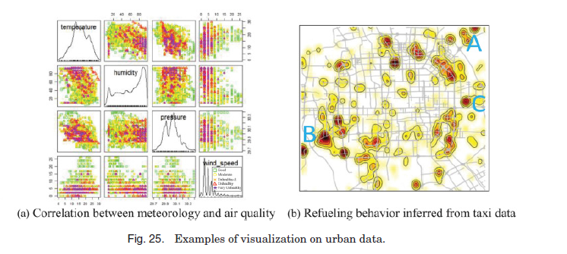

## 4.6其它技术

除了上述提到的技术，城市计算作为一个多学科领域，还需要其他技术，例如优化技术和信息安全。即使尝试更多包括其他领域的知识，本文主要还是从计算机科学角度出发。

### 4.6.1优化技术

首先，很多数据挖掘任务可以通过优化方法求解，例如矩阵分解和张量分解。力图位置-活动推荐[Zheng et al. 2010a, 2010f, 2012d]，4.3节的加油行为推断[Zhang et al. 2013]。第二，很多机器学习模型是基于优化和估计算法，如最大似然概率，梯度下降，EM。第三，可以应用运筹学和数据库算法的结果求解城市计算任务。例如拼车问题是运筹学研究多年的问题，已被证明为NP难问题，如果我们想最小化人们整体旅行路径。因此我们很难应用现有的解决方案给大量的用户，特别是在线应用。在动态的士分享系统T-share中，Ma et al. [2013]结合时空数据库技术和优化算法，大量地减少了的士数量。最后这项服务可以被在线应用于快速回答百万级的用户。另一个例子在3.7.1节中介绍，Chawla et al. [2012]用PCA的异常检测算法，结合L1最小化技术，用于诊断造成交通异常的交通流。这些时空性质和城市计算应用的动态也给当前研究带来新的问题。

### 4.6.2信息安全

信息安全在城市计算中很重要，因为要从不同数据源采集数据，要和百万级用户交流。常见的城市计算问题包括数据安全（保证数据完整，新，无可争辩），不同源和客户的身份认证，混合系统的入侵检测（连接数字和物理网络）等。

## 4.7未来方向

尽管近年来已经有大量城市计算的研究，以下方向还遗漏或尚未研究清晰：

（1）平衡的群体感知：城市感知方法采集的数据在时空上不均匀分布。因为有些地方数据多，有些地方数据少，所以我们要在数据量大时降采样以节约通信负载，在数据不足时想办法采集数据。给予有限预算，如何给不同地区和时间段收集数据以最大化获得数据的质量是需要探索的。

（2）倾斜数据分布：我们很多时候只能得到一部分城市数据，其分布和整体数据偏离，我们也不能得到整体数据集。一些信息可以从局部数据向整体数据转移，比如的士速度信息传递到整体私家车车速信息，加油站前的士等待时机传递到其他车的队伍长度；一些信息不能转移，比如的士的交通量不能传递到私家车。因此观察到更多的的士不代表有更多的车辆。

（3）管理和索引多模态数据源：不同的索引结构被提出用于管理不同的数据，因此需要研究同时处理多种类数据的混合索引。混合索引有助于高效的异构数据源学习，例如图15所示。

（4）知识融合：数据挖掘和机器学习模型处理单一数据源已经被较好地研究，然而从多数据源学习互相加强的知识的方法还在缺失中。知识融合不只是聚集不同数据源的信息，还需要深入了解不同数据源和不同数据源在计算框架不同部分的应用。4.3节的3个例子[Zheng et al. 2013b; Zhang et al.2013]被认为稀有。

（5）多数据源的探索式和交互式可视化：一个城市计算系统经常用很多的数据和知识用于可视化。所以通过时空的探索式可视化融合不同数据源的信息不是一个简单的任务。例如有多个主要的因素（交通，工业排放，气象，土地使用）可以影响地区的空气质量。不幸的是，我们依然难以回答哪个因素对当前空气质量影响最大，哪个因素是北京冬天PM2.5的最大影响原因。

（6）算法集成：我们需要把不同领域的算法融合到一个框架下去提供一个端到端的计算方案。例如我们需要结合数据管理技术和机器学习技术去提供高效的只是发现能力。相似地，通过集成时空管理算法和优化方法，我们可以解决大规模动态分车问题。可视化技术应该被包括在知识发现过程汇总，和机器学习及数据挖掘算法一起。所以，城市计算需要数据的融合和算法的集成。长期来看，我们遇到的未料到的数据将会模糊传统计算机科学（例如数据库，机器学习）的边界，或者和别的领域的理论联系起来，如社会工程和生态学。

（7）基于调停的分析和预测：城市计算中需要预测一项变化对城市的影响，例如建一条路对地区交通的影响，如果建造工程对控球污染的影响，建立地铁线对人们出行方式的影响。回答这些问题可以帮助制定政策。不幸的是，基于调停的分析和预测技术，并用于估计增多或者减少某些因子的效果的计算框架还没有被较好研究出来。

## 4.8其它

会议和研习会：计算机领域关于城市计算的调研主要在顶级会议上，例如KDD，ICDE，UbiComp，一些小的研习会，如关于城市计算的ACM会议[Zheng and Wolfson 2012c; Zheng et al. 2013a]。

期刊和杂志：我们可以在下述地方发现相关文章：IEEE Transaction on Knowledge Discovery and Data Engineering (IEEE TKDE), ACM Transaction on Intelligent Systems and Technology (ACM TIST), and Personal and Ubiquitous Computing (Springer PUC), and magazines, such as IEEE Pervasive Computing。

数据源：有些主要城市有他们的数据入口，例如纽约提供了他们有效的数据<https://nycopendata.socrata.com/>。还有一些公共的数据集在研究者主页，例如Dr. Zheng’主页 <http://research.microsoft.com/en-us/people/yuzheng/>。

# 5结论

城市空间产生了大量的数据，先进的计算技术给我们处理城市问题带来机会。城市计算是一个跨学科的领域，这里计算机科学和传统的城市相关原则融合，例如土木学，生态学，社会学，经济学，能源。在城市的框架下，城市计算的视野-获得，结合，大数据分析用于提升城市系统和生命质量，会产出更聪明和更绿色的城市，对于人们有重要用处。大数据融合了不同领域，包括传统计算机科学（数据库，机器学习，可视化），甚至跨学科联系（计算机科学，社会科学）。虽然城市计算对于革命化城市科学和进程意义重大，我们还需要探索一系列技术，包括多模态数据混合索引结构，异构数据源知识融合，城市数据可视化，不同领域算法融合，基于调停的分析。本文讨论了城市计算的概念，框架和挑战，介绍了城市计算的代表性应用和技术，提出了一些可能的研究方向。

# 补充内容

Co-training：

一般假设：

1. 将全部特征x分解为x1和x2两个部分，只用x1或x2和足够已标注数据可以做出好的分类器。
2. 在得知标签下，x1和x2条件独立。即P（x1|y,x2）=P(x1|y)以及P（x2|y,x1）=P(x2|y)。

示例算法：

输入：集合L为已标注训练样本，集合U为未标注样本。训练特征x=[x1,x2]

训练过程：

循环迭代以下步骤：

（1）用已标注训练集数据的x1特征训练分类器h1，用已标注训练集的x2特征训练分类器h2。

（2）分别用h1和h2在未标注样本集中测试，将各自分类器最有把握的n个分类结果从未标注样本集合中剔除加入已标注样本集合中。

样例：

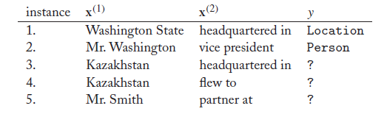

上图中用x1或者x2都可以判断y的标签（地点或人），然而后3个是未标注的。

我们可以利用前两个例子训练分类器h1，h2，两个分类器各用1个特征.利用3和1在x2相同把y3设为地点，5和2 x1处都含有Mr故将y5设为人。然后把它们加到训练集。之后3,4的x1相同所以5设为地点。

基于图的方法：

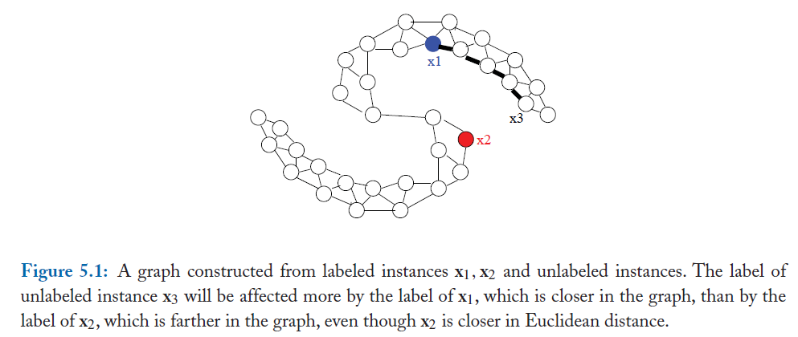

训练数据共l+u个，前l个知道x和y，后u个只知道x，不知道y。这样可以建立一个图，每个节点代表一数据点，边代表两个节点的相似性。建立下述优化问题：

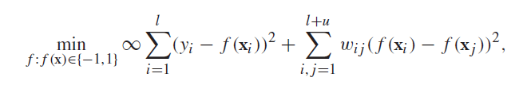

更复杂一点也可以为：

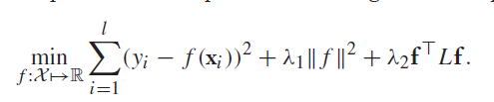

式第二项为正则项，限制f复杂度。

迁移学习：

算法举例：

（1）

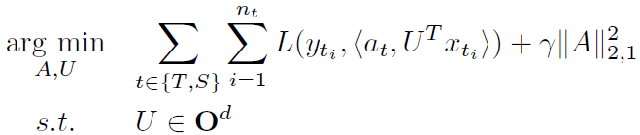

S和T分别代表源领域和目标领域。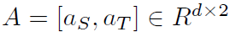,U是d*d的正交矩阵。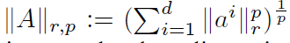。

（2）

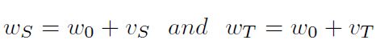

分别代表源（S）和目标（T）的SVM参数，w0是公共参数，另两个是各自模型的特定参数。

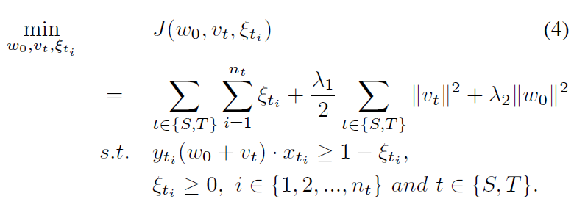

张量分解：

PARAFAC：

模型如下：

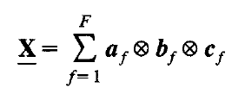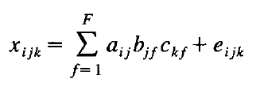

PARAFAC ALS求解思路：

先初始化a，b，c，然后循环，依次固定其中的两个，把另一个当做未知量求解，可用最小二成的求解思路。

Tucker 分解：

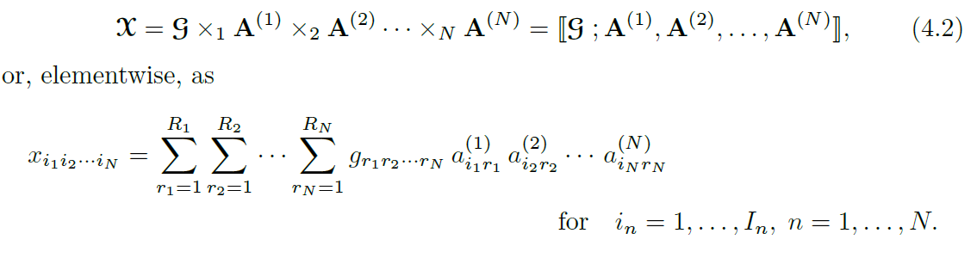

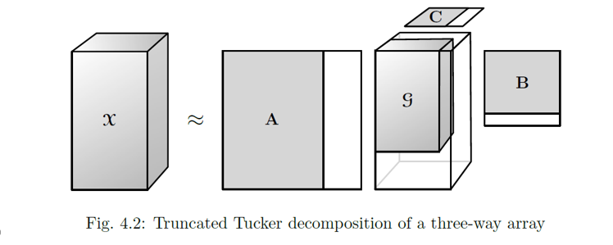

奇异值分解：

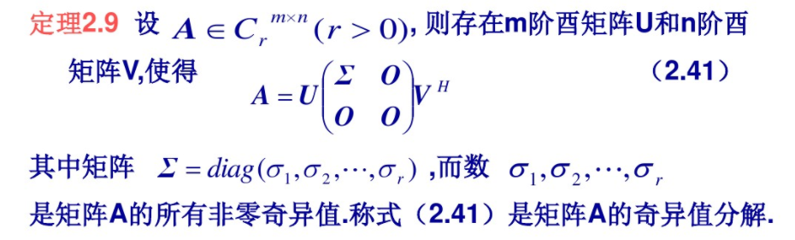

协同过滤：

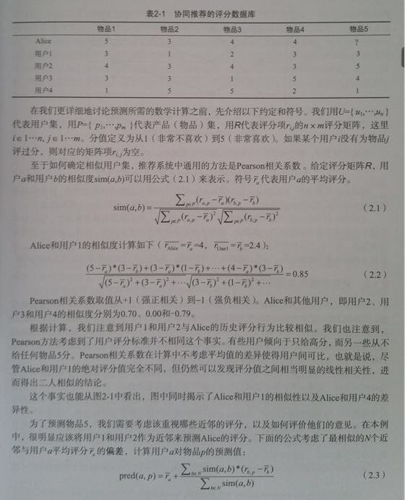

# 参考网站

**Urban Computing – Microsoft Research**

[**https://www.microsoft.com/en-us/research/project/urban-computing/**](https://www.microsoft.com/en-us/research/project/urban-computing/)

# 参考文献

1. Zheng, Y. Liu, J. Yuan, and X. Xie. 2011b. Urban computing with taxicabs. In Proceedings of the 13th International Conference on Ubiquitous Computing. ACM, 89–98.
2. Zheng, F. Liu, and H. P. Hsieh. 2013b. U-Air: When urban air quality inference meets big data. In Proceedings of 19th SIGKDD Conference on Knowledge Discovery and Data Mining. ACM, 1436–1444.
3. Kindberg, M. Chalmers, and E. Paulos. 2007. Gest editors’ introduction: Urban computing. Pervasive Computing 6, 3, 18–20.
4. Kostakos and E. O’Neill. 2008. Cityware: Urban computing to bridge online and real-world social networks. In Handbook of Research on Urban Informatics. Information Science Reference, Hershey, PA.
5. Pan, Y. Zheng, D. Wilkie, and C. Shahabi. 2013. Crowd sensing of trafﬁc anomalies based on human mobility and social media. In Proceedings of the 21th ACM SIGSPATIAL Conference on Advances in Geographical Information Systems. ACM.
6. Xue, R. Zhang, Y. Zheng, X. Xie, J. Huang, and Z. Xu. 2013. Destination prediction by sub-trajectory synthesis and privacy protection against such prediction. In Proceedings of the 29th IEEE International Conference on Data Engineering. IEEE, 254–265.
7. Zhang, D. Wilkie, Y. Zheng, and X. Xie. 2013. Sensing the pulse of urban refueling behavior. In Proceedings of the 15th International Conference on Ubiquitous Computing. ACM, 13–22.
8. Yuan, Y. Zheng, and X. Xie. 2012b. Segmentation of urban areas using road networks. MSR-TR-2012-65.
9. Andrienko, G. Andrienko, and P. Gatalsky. 2003. Exploratory spatio-temporal visualization: An analytical review. Journal of Visual Languages and Computing 14, 6, 503–541.
10. Pan, Y. Zheng, D. Wilkie, and C. Shahabi. 2013. Crowd sensing of trafﬁc anomalies based on human mobility and social media. In Proceedings of the 21th ACM SIGSPATIAL Conference on Advances in Geographical Information Systems. ACM.
11. Zheng, Y. Liu, J. Yuan, and X. Xie. 2011b. Urban computing with taxicabs. In Proceedings of the 13th International Conference on Ubiquitous Computing. ACM, 89–98.
12. Zheng, B. Cao, Y. Zheng, X. Xie, and Q. Yang. 2010a. Collaborative ﬁltering meets mobile recommenda- tion: A user-centered approach. In Proceedings of the AAAI Conference on Artiﬁcial Intelligence. AAAI, 236–241
13. Zheng, X. Feng, X. Xie, S. Peng, and J. Fu. 2010c. Detecting nearly duplicated records in location datasets. In Proceedings of 18th ACM SIGSPATIAL Conference on Advances in Geographical Information Systems. ACM, 137–143.
14. Yuan, Y. Zheng, and X. Xie. 2012a. Discovering regions of different functions in a city using human mobility and POIs. In Proceedings of 18th SIGKDD Conference on Knowledge Discovery and Data Mining. ACM, 186–194.
15. Castro, D. Zhang, C. Chen, S. Li, and G. Pan. 2013. From taxi GPS traces to social and community dynamics: A survey. ACM Computer Survey 46, 2, Article 17, 34 pages.
16. Zheng, T. Liu, Y. Wang, Y. Zhu, and E. Chang. 2014b. Diagnosing New York City’s noises with ubiquitous data. In Proceedings of the 16th International Conference on Ubiquitous Computing. ACM.
17. Zheng, Y. Liu, J. Yuan, and X. Xie. 2011b. Urban computing with taxicabs. In Proceedings of the 13th International Conference on Ubiquitous Computing. ACM, 89–98.
18. Lee and K. Sumiya. 2010. Measuring geographical regularities of crowd behaviors for Twitter-based geo- social event detection. In Proceedings of ACM SIGSPATIAL GIS Workshop on Location Based Social Networks. ACM, 1–10.
19. Pan, Y. Zheng, D. Wilkie, and C. Shahabi. 2013. Crowd sensing of trafﬁc anomalies based on human mobility and social media. In Proceedings of the 21th ACM SIGSPATIAL Conference on Advances in Geographical Information Systems. ACM.
20. Hanson and P. Hanson. 1980. Gender and urban activity patterns in Uppsala, Sweden. Geographical Review 70, 3, 291–299.
21. Jiang, J. Ferreira, and M. C. Gonzalez. 2012. Discovering urban spatial-temporal structure from human activity patterns. In Proceedings of the 1st ACM SIGKDD International Workshop on Urban Computing. ACM, 95–102.
22. Zheng, Y. Liu, J. Yuan, and X. Xie. 2011b. Urban computing with taxicabs. In Proceedings of the 13th International Conference on Ubiquitous Computing. ACM, 89–98.
23. Yuan, Y. Zheng, and X. Xie. 2012b. Segmentation of urban areas using road networks. MSR-TR-2012-65.
24. M. Wand and M. Jones. 1995. Kernel Smoothing, volume 60. Chapman and Hall/CRC.
25. J. L. Toole, M. Ulm, M. C. Gonz´alez, and D. Bauer. 2012. Inferring land use from mobile phone activity. In Proceedings of the ACM SIGKDD International Workshop on Urban Computing. ACM, 1–8.
26. C. Sheng, Y. Zheng, W. Hsu, M. L. Lee, and X. Xie. 2010. Answering top-k Similar Region Queries. In Proceedings of the Database Systems for Advanced Applications. Springer, 186–201.
27. C. Ratti, S. Sobolevsky, F. Calabrese, C. Andris, J. Reades, M. Martino, R. Claxton, and S. H. Strogatz. 2010. Redrawing the map of Great Britain from a network of humani. PLoS ONE 5, 12.
28. S. Rinzivillo, S. Mainardi, F. Pezzoni, M. Coscia, D. Pedreschi, and F. Giannotti. 2012. Discovering the geographical borders of human mobility. K¨unstl Intell 26, 253–260.
29. T. Hunter, R. Herring, P. Abbeel, and A. Bayen. 2009. Path and travel time inference from GPS probe vehicle data. In Proceedings of the International Workshop on Analyzing Networks and Learning with Graphs.
30. E. Kanoulas, Y. Du, T. Xia, and D. Zhang. 2006. Finding fastest paths on a road network with speed patterns. In Proceedings of the 22nd International Conference on Data Engineering.
31. A. I. Bejan, R. J. Gibbens, D. Evans, A. R. Beresford, J. Bacon, and A. Friday. 2010. Statistical modelling and analysis of sparse bus probe data in urban areas. In Proceedings of the 13th IEEE International Conference on Intelligent Transportation Systems. IEEE, 1256–1263.
32. J. C. Herrera, D. Work, X. Ban, R. Herring, Q. Jacobson, and A. Bayen. 2010. Evaluation of trafﬁc data obtained via GPS-enabled mobile phones: The Mobile Century ﬁeld experiment. Transportation Research C 18, 568–583.
33. R. Herring, A. Hoﬂeitner, P. Abbeel, and A. Bayen. 2010. Estimating arterial trafﬁc conditions using sparse probe data. In Proceedings of the 13th IEEE International Conference on Intelligent Transportation Systems. IEEE, 923–929.
34. D. Pfoser, S. Brakatsoulas, P. Brosch, M. Umlauft, N. Tryfona, and G. Tsironis. 2008. Dynamic travel time pro- vision for road networks. In Proceedings of the 16th International Conference on Advances in Geographic Information Systems. ACM.
35. A. Thiagarajan, L. Ravindranath, K. LaCurts, S. Madden, H. Balakrishnan, S. Toledo, and J. Eriksson. 2009. VTrack: Accurate, energy-aware road trafﬁc delay estimation using mobile phones. In Proceedings of the 7th ACM Conference on Embedded Networked Sensor Systems.
36. J. Yuan, Y. Zheng, X. Xie, and G. Sun. 2011b. Driving with knowledge from the physical world. In Proceedings of 17th SIGKDD Conference on Knowledge Discovery and Data Mining. ACM, 316–324.
37. L. Wang, Y. Zheng, and Y. Xue. 2014. Travel time estimation of a path using sparse trajectories. In Proceedings of the 20th SIGKDD Conference on Knowledge Discovery and Data Mining. ACM.
38. D. Lee, H. Wang, R. Cheu, and S. Teo. 2004. Taxi dispatch system based on current demands and real- time trafﬁc conditions. Transportation Research Record: Journal of the Transportation Research Board, 1882(-1):193–200.
39. Y. Ge, H. Xiong, A. Tuzhilin, K. Xiao, M. Gruteser, and M. Pazzani. 2010. An energy-efﬁcient mobile recom- mender system. In Proceedings of 16th SIGKDD Conference on Knowledge Discovery and Data Mining. ACM, 899–908.
40. Y. Zheng, Y. Liu, J. Yuan, and X. Xie. 2011b. Urban computing with taxicabs. In Proceedings of the 13th International Conference on Ubiquitous Computing. ACM, 89–98.
41. S. Ma, Y. Zheng, and O. Wolfson. 2013. T-Share: A large-scale dynamic taxi ridesharing service. In Proceedings of IEEE International Conference on Data Engineering. IEEE.
42. K. Watkins, B. Ferris, A. Borning, S. Rutherford, and D. Layton. 2011. Where is my bus? Impact of mobile real-time information on the perceived and actual wait time of transit riders. Transportation Research Part A 45, 839–848.
43. J. Zimmerman, A. Tomasic, C. Garrod, D. Yoo, C. Hiruncharoenvate, R. Aziz, N. R. Thiruvengadam, Y. Huang, and A. Steinfeld. 2011. Field trial of Tiramisu: Crowd-sourcing bus arrival times to spur co-design. In Proceedings of the 2011 Annual Conference on Human Factors in Computing Systems. ACM, 1677–1686.
44. F. Bastani, Y. Huang, X. Xie, and J. W. Powell. 2011. A greener transportation mode: ﬂexible routes discovery from GPS trajectory data. In Proceedings of the 19th ACM SIGSPATIAL International Conference on Advances in Geographic Information Systems. ACM, 405–408
45. M. Berlingerio Calabrese, F. Giusy, D. Lorenzo, R. Nair, F. Pinelli, and M. L. Sbodio. 2013. AllAboard: A system for exploring urban mobility and optimizing public transport using cellphone data. In Proceedings of the 12th European Conference on Machine Learning and Principles and Practice of Knowledge Discovery in Databases. Spring Press, 663–666.
46. N. Lathia, J. Froehlich, and L. Capra. 2010. Mining public transport usage for personalised intelligent transport systems. In Proceedings of the 10th IEEE International Conference on Data Mining. IEEE, 887–892.
47. I. Ceapa, C. Smith, and L. Capra. 2012. Avoiding the crowds: Understanding tube station congestion patterns from trip data. In Proceedings of the 1st ACM SIGKDD International Workshop on Urban Computing. ACM, 134–141.
48. N. Lathia and L. Capra. 2011a. Mining mobility data to minimise travellers’ spending on public transport. In Proceedings of the 17th ACM SIGKDD Conference on Knowledge Discovery and Data Mining. ACM, 1181–1189.
49. N. Lathia and L. Capra. 2011b. How smart is your smartcard? Measuring travel behaviours, perceptions, and incentives. In Proceedings of the 13th ACM International Conference on Ubiquitous Computing. ACM, 291–300.
50. S. Shaheen, S. Guzman, and H. Zhang. 2010. Bikesharing in Europe, the Americas, and Asia: Past, present, and future. In: 2010 Transportation Research Board Annual Meeting. Washington, DC, USA.
51. J. Froehlich, J. Neumann, and N. Oliver. 2009. Sensing and predicting the pulse of the city through shared bicycling. In Proceedings of the 21st International Joint Conference on Artiﬁcial Intelligence. 1420– 1426.
52. A. Kaltenbrunner, R. Meza, J. Grivolla, J. Codina, and R. Banchs. 2010. Urban cycles and mobility patterns: exploring and predicting trends in a bicycle-based public transport system. IEEE Pervasive and Mobile Computing 6, 455–466.
53. P. Borgnat, E. Fleury, C. Robardet, and A. Scherrer. 2009. Spatial analysis of dynamic movements of VloV, Lyon’s shared bicycle program. In Proceedings of the European Conference on Complex Systems. Warwick University, Coventry, UK.
54. R. Nair, E. Miller-Hooks, R. Hampshire, and A. Busic. 2013. Large-scale bicycle sharing systems: Analysis of V’Elib. International Journal of Sustainable Transportation 7, 1, 85–106.
55. S. A. Lathia and L. Capra. 2012. Measuring the impact of opening the London shared bicycle scheme to casual users. Transportation Research Part C 22, 88–102.
56. S. Devarakonda, P. Sevusu, H. Liu, R. Liu, L. Iftode, and B. Nath. 2013. Real-time air quality monitoring through mobile sensing in metropolitan areas. In Proceeding of the 2nd ACM SIGKDD International Workshop on Urban Computing. ACM.
57. A. Guehnemann, R. P. Schaefer, K. U. Thiessenhusen, and P. Wagner. 2004. Monitoring Trafﬁc and Emissions by Floating Car Data. Institute of Transport Studies, Australia.
58. X. Chen, Y. Zheng, Y. Chen, Q. Jin, W. Sun, E. Chang, and W. Y. Ma. 2014. Indoor air quality monitoring system for smart buildings. In Proceedings of the 16th ACM International Conference on Ubiquitous Computing. ACM.
59. R. K. Rana, C. T. Chou, S. S. Kanhere, N. Bulusu, and W. Hu. 2010. Ear-phone: An end-to-end participa- tory urban noise mapping system. In Proceedings of the 9th ACM/IEEE International Conference on Information Processing in Sensor Networks. ACM, 105–116.
60. S. Silvia, B. Ostermaier, and A. Vitaletti. 2008. First experiences using wireless sensor networks for noise pollution monitoring. In Proceedings of the Workshop on Real-World Wireless Sensor Networks. ACM, 61–65.
61. M. Nicolas, M. Stevens, M. E. Niessen, and L. Steels. 2009. NoiseTube: Measuring and mapping noise pollution with mobile phones. In Information Technologies in Environmental Engineering. Springer, Berlin, 215–228.
62. E. D’Hondt and S. Matthias. 2011. Participatory noise mapping. In Proceedings of the 9th International Conference on Pervasive Computing. Springer, 33–36.
63. R. K. Rana, C. T. Chou, S. S. Kanhere, N. Bulusu, and W. Hu. 2010. Ear-phone: An end-to-end participa- tory urban noise mapping system. In Proceedings of the 9th ACM/IEEE International Conference on Information Processing in Sensor Networks. ACM, 105–116.
64. M. Nicolas, M. Stevens, M. E. Niessen, and L. Steels. 2009. NoiseTube: Measuring and mapping noise pollution with mobile phones. In Information Technologies in Environmental Engineering. Springer, Berlin, 215–228.
65. R. K. Rana, C. T. Chou, S. S. Kanhere, N. Bulusu, and W. Hu. 2013. Ear-phone: A context-aware noise mapping using smart phones. In eprint arXiv:1310.4270.
66. J. Tulusan, T. Staake, and E. Fleisch. Providing eco-driving feedback to corporate car drivers: What impact does a smartphone application have on their fuel efﬁciency? In Proceedings of the 14th ACM Conference on Ubiquitous Computing. ACM, 212–215.
67. J. Shang, Y. Zheng, W. Tong, and E. Chang. 2014. Inferring gas consumption and pollution emission of vehicles throughout a city. In Proceedings of 20th SIGKDD Conference on Knowledge Discovery and Data Mining. ACM.
68. I. Dusparic, C. Harris, A. Marinescu, V. Cahill, and S. Clarke. 2013. Multi-agent residential demand response based on load forecasting. In Proceedings of the IEEE Conference on Technologies for Sustainability – Engineering and the Environment.
69. A. Marinescu, I. Dusparic, C. Harris, S. Clarke, and V. Cahill. 2014. A dynamic forecasting method for small scale residential electrical demand. In Proceedings of the International Joint Conference on Neural Networks. IEEE.
70. E. Galvan-Lopez, A. Taylor, S. Clarke, and V. Cahill. 2014. Design of an automatic demand-side management system based on evolutionary algorithms. In Proceedings of the the 29th Annual ACM Symposium on Applied Computing, ACM, 24–28.
71. C. Harris, R. Doolan, I. Dusparic, A. Marinescu, V. Cahill, and S. Clarke. 2014. A distributed agent based mechanism for shaping of aggregate demand. In Proceedings of ENERGYCON 2014.
72. Zheng. 2011a. Location-based social networks: Users. In Computing with Spatial Trajectories, Y. Zheng and X. Zhou, Eds. Springer, 243–276.
73. Zheng. 2012a. Tutorial on location-based social nNetworks. In Proceedings of International conference on World Wide Web.
74. Cranshaw, E. Toch, J. Hong, A. Kittur, and N. Sadeh. 2010. Bridging the gap between physical location and online social networks. In Proceedings of the 12th ACM international Conference on Ubiquitous Computing. ACM, 119–128.
75. Zheng and M. F. Mokbel. 2011c. Proceedings of the 3rd International Workshop on Location-Based Social Networks. In conjunction with ACM SIGSPATIAL GIS 2011.
76. Zheng, Y. Liu, J. Yuan, and X. Xie. 2011b. Urban computing with taxicabs. In Proceedings of the 13th International Conference on Ubiquitous Computing. ACM, 89–98.
77. Zheng, L. Wang, R. Zhang, X. Xie, and W. Y. Ma. 2008c. GeoLife: Managing and understanding your past life over maps. In Proceedings of the 9th International Conference on Mobile Data Management. IEEE, 211–212.
78. Zheng and X. Xie. 2010d. GeoLife: A collaborative social networking service among user, location and trajectory. IEEE Data Engineering Bulletin 33, 2, 32–40.
79. Li, Y. Zheng, X. Xie, Y. Chen, W. Liu, and W. Ma. 2008. Mining user similarity based on location history. In Proceedings of the 16th International Conference on Advances in Geographic Information System. ACM.
80. Hung, C. W. Chang, and W. C. PENG. 2009. Mining trajectory proﬁles for discovering user communities. In Proceedings of the 1st ACM SIGSPATIAL GIS Workshop on Location Based Social Networks. ACM, 1–8.
81. Zheng and X. Xie. 2010d. GeoLife: A collaborative social networking service among user, location and trajectory. IEEE Data Engineering Bulletin 33, 2, 32–40.
82. Xiao, Y. Zheng, Q. Luo, and X. Xie. 2010. Finding similar users using category-based location history. In Proceedings of the 18th ACM SIGSPATIAL Conference on Advances in Geographical Information Systems. ACM, 442–445.
83. Zheng, L. Zhang, X. Xie, and W. Y. Ma. 2009c. Mining interesting locations and travel sequences from GPS trajectories. In Proceedings of the 18th International Conference on World Wide Web. ACM, 791–800.
84. Ye, Y. Yin, W. Q. Lee, and D. L. Lee. 2011. Exploiting geographical inﬂuence for collaborative point-of- interest recommendation. In Proceedings of the 34th Inte
85. Liu, Y. Fu, Z. Yao, and H. Xiong. 2013. Learning geographical preferences for point-of-interest recommen- dation. In Proceedings of the 19th ACM SIGKDD International Conference on Knowledge Discovery and Data Mining. ACM.
86. Zheng, L. Zhang, Z. Ma, X. Xie, and W. Y. Ma. 2010e. Recommending friends and locations based on individual location history. In ACM Transactions on the Web 5, 1, Article 5.
87. Li, Y. Zheng, X. Xie, Y. Chen, W. Liu, and W. Ma. 2008. Mining user similarity based on location history. In Proceedings of the 16th International Conference on Advances in Geographic Information System. ACM.
88. Zheng and X. Xie. 2011d. Learning travel recommendations from user-generated GPS traces. ACM Trans- actions on Intelligent Systems and Technology 2, 1, 2–19.
89. Zheng and X. Xie. 2009b. Learning location correlation from GPS trajectories. In Proceedings of the International Conference on Mobile Data Management. IEEE, 27–32.
90. J. Bao, Y. Zheng, D. Wilkie, and M. F. Mokbel. 2012. Location-based and preference-aware recommendation using sparse geo-social networking data. In Proceedings of the 20th ACM SIGSPATIAL Conference on Advances in Geographic Information Systems. ACM, 199–208.
91. H. Yoon, Y. Zheng, X. Xie, and W. Woo. 2010. Smart itinerary recommendation based on user-generated GPS trajectories. In Proceedings of the 7th Ubiquitous Intelligence and Computing. 6406. Springer, 19–34.
92. H. Yoon, Y. Zheng, X. Xie, and W. Woo. 2011. Social itinerary recommendation from user-generated digital trails. Journal on Personal and Ubiquitous Computing 16, 5, 469–484.
93. L. Y. Wei, Y. Zheng, and W. C. Peng. 2012. Constructing popular routes from uncertain trajectories. In Proceedings of the 18th SIGKDD Conference on Knowledge Discovery and Data Mining. ACM, 195– 203.
94. W. C. Zheng, Y. Zheng, X. Xie, and Q. Yang. 2010f. Collaborative location and activity recommendations with GPS history data. In Proceedings of the 19th International Conference on World Wide Web. ACM, 1029–1038.
95. W. C. Zheng, Y. Zheng, X. Xie, and Q. Yang. 2012d. Towards mobile intelligence: Learning from GPS history data for collaborative recommendation. Artiﬁcial Intelligence Journal 184–185, 17–37.
96. J. Cranshaw, R. Schwartz, J. Hong, and N. Sadeh. 2012 The livehoods project: Utilizing social media to understand the dynamics of a city. Association for the Advancement of Artiﬁcial Intelligence.
97. Z. Yin, L. Cao, J. Han, C. Zhai, and T. Huang. 2011. Geographical topic discovery and comparison. In Proceedings of the 20th International Conference on World Wide Web. ACM, 247–256.
98. S. Wakamiya, R. Lee, and K. Sumiya. 2012. Crowd-sourced urban life monitoring: Urban area characteriza- tion based crowd behavioral patterns from Twitter. In Proceedings of the 6th International Conference on Ubiquitous Information Management and Communication. Article No. 26.
99. N. J. Yuan, F. Zhang, D. Lian, K. Zheng, S. Yu, and X. Xie. 2013a. We know how you live: Exploring the spectrum of urban lifestyles. In Proceedings of the ACM Conference on Online Social Networks. ACM, 3–14.
100. Y. Zheng and X. Xie. 2011e. Location-based social networks: Locations. In Computing with Spatial Trajecto- ries, Y. Zheng and X. Zhou, Eds. Springer, 277–308.
101. J. Bao, Y. Zheng, D. Wilkie, and M. F. Mokbel. 2014. A survey on recommendations in location-based social networks. Submitted to GeoInformatica, 2015.
102. Karamshuk, A. Noulas, S. Scellato, V. M. Nicosia, and Cecilia. 2013. Geo-spotting: Mining online location- based services for optimal retail store placement. In Proceedings of the 19th ACM International Confer- ence on Knowledge Discovery and Data Mining. ACM, 793–801.
103. Fu, H. Xiong, Y. Ge, Z. Yao, and Y. Zheng. 2014. Exploiting geographic dependencies for real estate appraisal: A mutual perspective of rand clustering. In Proceedings of the 20th SIGKDD conference on Knowledge Discovery and Data Mining. ACM.
104. Chandola, A. Banerjee, and V. Kumar. 2009. Anomaly detection: A survey. ACM Computing Surveys 41, 3, 1–58.
105. Hong, Y. Zheng, D. Yung, J. Shang, and L. Zou. 2014. Detecting black holes and volcanoes in a spatio- temporal graph. Submitted to ICDE 2015.
106. Liu, Y. Zheng, S. Chawla, J. Yuan, and X. Xie. 2011. Discovering Spatio-Temporal Causal Interactions in Trafﬁc Data Streams. In Proceedings of 17th SIGKDD conference on Knowledge Discovery and Data Mining. ACM Press:
107. Pan, Y. Zheng, D. Wilkie, and C. Shahabi. 2013. Crowd sensing of trafﬁc anomalies based on human mobility and social media. In Proceedings of the 21th ACM SIGSPATIAL Conference on Advances in Geographical Information Systems. ACM.
108. Anscombe and I. Guttman. 1960. Rejection of outliers. Technometrics 2, 2, 123–147.
109. Pang, S. Chawla, W. Liu, and Y. Zheng. 2013. On Detection of Emerging Anomalous Trafﬁc Patterns Using GPS Data. Data and Knowledge Engineering (DKE) 87, 357–373.
110. Pang, S. Chawla, W. Liu, and Y. Zheng. 2011. On mining anomalous patterns in road trafﬁc streams. In Proceedings of the 7th International Conference on Advanced Data Mining and Applications. Springer, 237–251.
111. Lee and K. Sumiya. 2010. Measuring geographical regularities of crowd behaviors for Twitter-based geo- social event detection. In Proceedings of ACM SIGSPATIAL GIS Workshop on Location Based Social Networks. ACM, 1–10.
112. Song, Q. Zhang, Y. Sekimoto, Horanont, T. S. Ueyama, and R. Shibasaki. 2013. Modeling and probabilistic reasoning of population evacuation during large-scale disaster. In Proceedings of the 19th SIGKDD Conference on Knowledge Discovery and Data Mining. ACM, 1231–1239.